

Universidad Peruana de Ciencias Aplicadas

INGENIERÍA DE SISTEMAS DE INFORMACIÓN
Arquitectura Empresarial - 1ASI0706
TRABAJO FINAL
Sección - 17814
Empresa - DSABA
Integrantes:
Chumacero Pujay Pablo Martin Jesus - U202226216
Cury Carrasco Cielo Alessandra - U202317545
Delgado Banda Justin Ivan - U20231C492
Moreno Cabrera Jorge Daniel - U202322770
Salas Guillen Miguel Rolando - U202221681
Silva Guerrero Brandon Silva - U202211170

2026 - 01

ÍNDICE
ÍNDICE 2
Capítulo 1. Student Outcomes 6
Capítulo 2. Análisis y Diagnóstico 7
2.1. Fase Preliminar (AS-IS) 7
● La Empresa 7
● Modelo de Negocio 8
● Cadena de Valor 13
● Mapa de Capacidades Empresariales 13
● Desempeño Empresarial 14
● El Problema de Negocio 16
● Modelo de la Situación Actual (ArchiMate) 17
2.2. Fase Visión de la Arquitectura Empresarial 18
Visión de la Arquitectura Empresarial — ArchiMate (Alto Nivel Completo) 18
Definición del Enterprise 18
Capítulo 3. Arquitectura Empresarial (TO-BE) 19
3.1. TO-BE Arquitectura de Negocio 19
Brechas de Negocio 19
Principios de Negocio 26
Capacidades de Negocio 28
Catálogos de Negocio 29
Matrices de Negocio 30
Diagrama de Negocio (Notación ArchiMate) 30
3.2. TO-BE Arquitectura de Aplicaciones 31
Brechas de Aplicaciones 31
Principios de Aplicaciones 32
Catálogos de Aplicaciones 35
Matrices de Aplicaciones 36
Diagramas de Aplicaciones (Notación ArchiMate) 37
3.3. TO-BE Arquitectura de Datos 38
Brechas de Datos 38
Principios de Datos 39
Capacidades de Datos 42
Catálogos de Datos 42
Matrices de Datos 43
Diagramas de Datos (Notación ArchiMate) 44
3.4. TO-BE Arquitectura de Tecnología 45
Brechas de Tecnología 45
Principios de Tecnología 46
Catálogos de Tecnología 49
Matrices de Tecnología 51
Capacidades de Tecnología 51
Capacidad Computacional 52
Diagrama de Tecnología (Notación ArchiMate) 54
Capítulo 4. Arquitectura de Integración 55
4.1. Objetivo de la Arquitectura de Integración 55
4.2. Sistemas Empresariales 55
Tabla de Sistemas 55
4.3. Flujos de Integración Entre Sistemas 56
Diagrama de Flujo de Integración 56
4.4. Arquitectura de Integración 58
Diagrama de Arquitectura de Integración (Notación ArchiMate) 58
4.5. Catálogo de Interfaces 59
4.6. Beneficios de la Integración Propuesta 60
Capítulo 5. Automatización de Procesos 61
5.1. Identificación de Procesos Candidatos a Automatización 61
● Tabla de Procesos Automatizables 61
5.2. Análisis del Proceso Seleccionado 62
5.3. Arquitectura de Automatización Propuesta 62
5.4. Diseño del Flujo Automatizado TO-BE 63
5.5. Impacto de la Automatización 65
Capítulo 6. Gobierno de Arquitectura 66
6.1. Principios de Arquitectura Empresarial 66
6.2. Estructura de Gobierno de Arquitectura 67
6.3. Roles y Responsabilidades 67
6.4. Gestión de Cambios de Arquitectura 68
6.5. Políticas y Estándares de Arquitectura 69
● Identificación de Riesgos Operativos Asociados a los Sistemas y Procesos Críticos 69
● Definición de un Plan de Continuidad de Negocio (BCP) 70
● Definición de un Plan de Recuperación ante Desastres (DRP) 71
● Estrategias de Alta Disponibilidad (Active-Active, Active-Passive, Redundancia) 71
● Estrategias de Respaldo de Información (Backup y Recuperación) 72
Capítulo 7. Roadmap de Implementación 73
7.1. Identificación de Iniciativas de Arquitectura 73
7.2. Priorización de Proyectos 74
7.3. Evaluación de Viabilidad Técnica de la Solución 74
Capítulo 8. Evaluación de Beneficios 75
8.1. Comparación AS-IS vs. TO-BE 75
8.2. Beneficios Operativos 75
8.3. Beneficios Estratégicos 75
8.4. Indicadores de Éxito 76
Capítulo 9. Conclusiones 76
Referencias 78
Referencias 78
Referencias 79

Capítulo 1. Student Outcomes
ABET – EAC – Student Outcome 3. Capacidad de comunicarse efectivamente con un rango de audiencias. Durante el desarrollo del proyecto de Arquitectura Empresarial para Importaciones DSABA, el equipo elaboró y presentó documentación técnica accesible para audiencias especializadas y no especializadas. El equipo comunicó con claridad los diagramas ArchiMate 3.2 [Insertar Cita: The Open Group, Año], los catálogos de brechas, las matrices RACI y los flujos de integración durante las exposiciones presenciales, y adaptó el nivel de detalle técnico al interlocutor: la profesora evaluadora, los compañeros de sección o un potencial stakeholder empresarial.
ABET – CAC – Student Outcome 3. Capacidad de comunicarse eficazmente en una variedad de contextos profesionales. Durante el proyecto para Importaciones DSABA, el equipo demostró competencia comunicativa en múltiples formatos: redactó informes técnicos estructurados bajo el marco TOGAF [Insertar Cita: The Open Group, Año], elaboró diagramas en notación ArchiMate 3.2, presentó oralmente los hallazgos del diagnóstico AS-IS y la propuesta TO-BE, y documentó brechas, principios arquitectónicos y catálogos de sistemas. Esta competencia multicontexto permite transmitir decisiones de diseño complejas de manera ordenada, precisa y comprensible.
ICACIT – Student Outcome G. Capacidad de comunicarse eficazmente mediante la comprensión y redacción de informes y documentación de diseño, la realización de exposiciones, y la transmisión y recepción de instrucciones claras. Durante el desarrollo del proyecto para Importaciones DSABA, el equipo elaboró documentación técnica estructurada que incluye el diagnóstico AS-IS, las brechas identificadas, los principios arquitectónicos y los diagramas en notación ArchiMate 3.2 [Insertar Cita: The Open Group, Año] para los dominios de Negocio, Aplicaciones, Datos, Tecnología e Integración. El equipo comunicó esta documentación de forma clara y ordenada en los entregables escritos y en las exposiciones presenciales, y transmitió con precisión las decisiones de diseño, los flujos de integración entre sistemas y el impacto esperado de la arquitectura TO-BE.
ICACIT – Student Outcome L. Capacidad de demostrar el conocimiento y la comprensión de los principios de gestión en ingeniería y la toma de decisiones económicas, y su respectiva aplicación. El proyecto para Importaciones DSABA aplicó principios de gestión de arquitectura empresarial bajo el marco TOGAF [Insertar Cita: The Open Group, Año] con metodología EUPC, y fundamentó las decisiones técnicas y económicas en el contexto real de una PYME peruana. El equipo evaluó alternativas de solución y consideró las restricciones presupuestarias, el retorno operativo y la escalabilidad; priorizó una infraestructura Cloud-First sobre AWS [Insertar Cita: Amazon Web Services, Año] que reduce los costos de hardware local, automatiza procesos que generaban un 15% de costos adicionales por reprocesos, y proyecta un incremento del 25% anual en ventas mediante la integración de canales digitales y la eliminación del 30% de pérdida de ventas identificada en el diagnóstico.

Capítulo 2. Análisis y Diagnóstico

2.1. Fase Preliminar (AS-IS)

La Empresa

Nombre, Descripción y Análisis Preliminar de Su Entorno
Importaciones DSABA (RUC 20606036711) es una pyme peruana con cinco años de trayectoria en la importación y comercialización de productos de menaje y equipamiento de cocina. Su modelo de negocio busca optimizar la eficiencia y la calidad en entornos culinarios, y combina especialización con una oferta versátil que atiende múltiples perfiles de consumo.
La estrategia comercial integra los mercados doméstico (B2C) y empresarial (B2B), y atiende tres segmentos: los hogares que demandan productos de alta durabilidad para uso diario, los restaurantes y servicios de catering que requieren equipamiento con estándares profesionales, y las empresas que abastecen comedores institucionales. Esta diversificación permite responder con precisión a las necesidades particulares de cada cliente.
La cadena de suministro se apoya en fabricantes y distribuidores internacionales de China, India y Colombia, lo que garantiza un catálogo amplio y variado. La empresa opera en un entorno altamente competitivo donde compite frente a otras importadoras locales, tiendas retail especializadas y plataformas de comercio electrónico en precio, exclusividad de catálogo y capilaridad de distribución [Insertar Cita: estudio del sector menaje/gastronómico peruano, Año].
El desempeño de la empresa depende de las dinámicas de un mercado en transformación constante: la digitalización acelerada de los canales de comercialización, la creciente preferencia del consumidor por productos sostenibles y el incremento de las importaciones directas [Insertar Cita: fuente sectorial/macroeconómica, Año]. Estos factores exigen que DSABA adapte continuamente su estrategia comercial para mantener su relevancia en la industria gastronómica peruana.

Visión, Misión y Objetivos Actuales
Visión: "Aspiramos a expandir nuestras operaciones, consolidar alianzas estratégicas y seguir innovando para ser el referente principal en la provisión de soluciones integrales que impacten positivamente en las industrias que atendemos."
Misión: "En DSABA, nuestra misión es ser el socio estratégico preferido para empresas y negocios en los sectores gastronómico, hotelero, de limpieza y cocina industrial. Nos dedicamos a ofrecer soluciones innovadoras y personalizadas a través de la distribución de productos de alta calidad, asegurando un servicio excepcional que fortalezca la eficiencia, confianza y éxito de nuestros clientes."
Objetivos Actuales:
- Incrementar las ventas en un 25% anual mediante la expansión del canal digital.
- Reducir los tiempos de entrega de pedidos en un 30%.
- Ampliar el portafolio de productos en un 20% con líneas especializadas para restaurantes.
- Mejorar la rotación de inventario reduciendo el stock obsoleto en un 15%.
- Implementar un sistema de gestión integrado para optimizar procesos operativos

Mapa de Procesos

Modelo de Negocio

Los 9 Elementos del Modelo de Negocio Canvas
7. Socios Clave  - Proveedores internacionales (China, India, Colombia).  - Proveedores Nacionales Especializados.  - Red de Talleres de Servicio Técnico.  - Agentes de carga y transporte.  - Despachantes de aduana.  - Empresas de delivery y transporte nacional.  - Proveedores de servicios (contabilidad, TI).  - Entidades financieras. | 5. Actividades Clave  - Búsqueda y negociación con proveedores.  - Gestión de importación, aduanas y control de inventario.  - Ventas, atención al cliente, marketing y promoción.  - Distribución y logística de entrega. | 1. Propuesta de Valor  Importaciones DSABA se diferencia por ofrecer soluciones integrales de equipamiento gastronómico que combinan personalización, asesoría especializada y facilidades de acceso, permitiendo a hogares y negocios implementar y operar sus espacios culinarios con estándares profesionales, superando la oferta tradicional basada en productos genéricos y transaccionales. |  | 3. Relacion de Clientes  - Atención personalizada.  - Asesoría en selección de productos.  - Gestión de Cuentas Exclusivas (B2B).  - Asistencia Ágil y Transaccional (B2C).  - Promociones y descuentos por volumen. | 2. Segmento de Clientes  - Sector Gastronómico Independiente (B2B): Restaurantes, servicios de catering y emprendedores culinarios, tanto en Lima/Callao como en Provincias.  - Consumidor Final / Hogares (B2C): Personas y familias que buscan menaje y equipamiento de cocina de calidad profesional, diseño y alta durabilidad para el uso diario.  - Cuentas Corporativas y Operaciones a Gran Escala (B2B): Campamentos mineros, concesionarios de alimentos, franquicias gastronómicas y hoteles que requieren equipamiento industrial, alto volumen, sourcing personalizado y líneas de crédito.
 | 6. Recursos Clave  - Capital de trabajo para importación.  - Almacén e infraestructura logística.  - Catálogo de proveedores internacionales.  - Personal de ventas y logística.  - Sistema de Gestión ERP Básico (Inventario y Contabilidad) Licencias de importación. |  |  | 4. Canales  - Tienda física (showroom).  - Página web y catálogo digital.  - WhatsApp Business.  - Redes sociales (Facebook, Instagram).  - Ferias y eventos del sector.  - Visitas comerciales a restaurantes.
9. Estructura de Costos  - Costo de mercadería importada, flete internacional, seguros e impuestos de importación (aranceles, IGV).  - Almacenamiento.  - Personal (ventas, logística, administración), marketing y publicidad.  - Servicios básicos y operativos, tecnología y sistemas. |  |  | 8. Fuentes de Ingresos  - Venta directa de productos (margen comercial).  - Ventas al por mayor (descuento por volumen).  - Importación por encargo (servicio especializado).  - E-commerce.  - Venta de líneas exclusivas.

Matriz FODA
F | Fortalezas | O | Oportunidades
 | - 5 años de trayectoria en importación y comercialización de menaje y equipamiento de cocina.  - Modelo dual B2C y B2B que atiende hogares, restaurantes y empresas institucionales.  - Red de proveedores consolidada en China, India y Colombia con catálogo extenso y variado.  - ERP DSABA implementado y operativo: centraliza cotizaciones, órdenes de venta, compras e integración contable (libros electrónicos). Ha reducido el tiempo de cotización de 24-48 horas a menos de una hora.  - Asesoría personalizada con asesor exclusivo por cliente B2B y líneas de crédito propias.  - Capacidad logística interna con almacén propio y distribución a Lima y provincias.  - Facturación electrónica integrada (fortaleza): la emisión de comprobantes (facturas y boletas) está integrada en DSABA y se envía automáticamente a la SUNAT vía OSE al confirmar cada orden, sin intervención manual ni riesgo tributario. |  | - Crecimiento del e-commerce en Perú con demanda sostenida en el sector gastronómico y hotelero.  - Expansión a marketplaces (MercadoLibre, Falabella) que amplían alcance sin inversión en infraestructura.  - Automatización RPA e IA accesible para reducir carga operativa en cotizaciones y aduanas.  - Soluciones SaaS en la nube (HubSpot, WMS cloud, AWS) con bajo costo de entrada para PYMES.  - Demanda creciente de restaurantes, hoteles y comedores que requieren equipamiento especializado.  - Tendencia de productos sostenibles que abre nuevas líneas de portafolio con mayor margen
D | Debilidades | A | Amenazas
 | - Inventario sin tiempo real: el ERP cotiza sin consultar el WMS, generando overbooking y devoluciones.  - Sin CRM integrado: el ERP registra datos básicos del cliente (nombre y DNI/RUC), pero sin historial comercial completo, sin direcciones de entrega, sin pipeline de ventas ni visión 360° del cliente.  - Procesos manuales: cotización, importación y atención al cliente sin estandarizar, generando variabilidad y reprocesos.  - Canal digital limitado: cuenta con tienda online propia con carrito de compras, pero sin integración con el ERP ni con el inventario en tiempo real, lo que genera quiebres de stock, cancelaciones de pedidos y retrasos en envíos.  - Sin backup automatizado: datos críticos sin respaldo en nube, riesgo de pérdida total. |  | - Competencia digital agresiva: importadoras con plataformas integradas cotizan en minutos, capturando clientes de DSABA.  - Importación directa por clientes B2B: empresas grandes que empiezan a comprar directo en China o India.  - Variabilidad del tipo de cambio y costos aduaneros que afectan el margen y dificultan precios estables.  - Temporadas altas (Navidad, Día de la Madre) que saturan la operación manual generando incumplimientos.  - Cambios regulatorios SUNAT y normativa aduanera que exigen adaptación tecnológica continua.  - 25% de rotación de clientes por demoras, promesas incumplidas y falta de seguimiento postventa.

Análisis PESTEL
P | E | S | T | E | L
POLITICAL | ECONOMIC | SOCIAL | TECHNOLOGICAL | ENVIRONMENTAL | LEGAL
- Estabilidad aduanera: políticas de importación peruanas que regulan aranceles y permisos de internamiento.  - TLC vigentes: tratados con China e India que facilitan condiciones de importación favorables.  - Regulación SUNAT: obligatoriedad de facturación electrónica y controles tributarios en crecimiento.  - Riesgo político: inestabilidad gubernamental que puede afectar la política comercial y arancelaria. | - Volatilidad del dólar: tipo de cambio variable impacta directamente el costo de importación y el margen.  - Crecimiento del sector: expansión del sector gastronómico y hotelero en Lima y provincias.  - Inflación de costos: incremento en fletes internacionales y costos logísticos post-pandemia.  - Acceso a crédito: disponibilidad de financiamiento para capital de trabajo en importaciones. | - Cultura gastronómica: boom culinario peruano que impulsa la demanda de equipamiento profesional.  - Clase media creciente: mayor poder adquisitivo en hogares que buscan productos de calidad.  - Tendencia saludable: preferencia por cocina en casa que aumenta la demanda de menaje de calidad.  - Urbanización: Crecimiento de restaurantes y negocios gastronómicos en ciudades. | - E-commerce en auge: crecimiento del comercio digital obliga a tener presencia online competitiva.  - RPA e IA accesibles: herramientas de automatización disponibles para PYMES a bajo costo.  - Cloud computing: AWS y SaaS permiten infraestructura escalable sin inversión en hardware.  - Marketplaces: mercadoLibre y Falabella como canales de distribución digital masivos. | - Demanda sostenible: clientes B2B exigen productos con certificación ambiental y materiales ecológicos.  - Regulación de empaques: normas sobre plásticos y embalajes en importaciones que afectan costos.  - Huella de carbono: presión para reducir emisiones en la cadena logística internacional.  - Oportunidad verde: portafolio sostenible como diferenciador competitivo de alto margen. | - Ley 29733: ley de Protección de Datos Personales exige cifrado y gestión segura de información de clientes.  - Normativa aduanera: regulaciones DUA y SUNAT que requieren documentación precisa en cada importación.  - Facturación electrónica: obligatoriedad OSE/SUNAT que exige integración tecnológica con el ERP.  - Propiedad intelectual: riesgo de productos falsificados en proveedores internacionales de bajo costo.

Cadena de Valor

Actividades Primarias y Secundarias
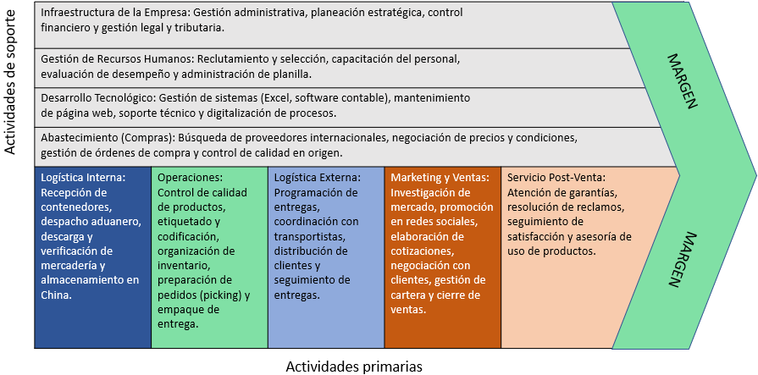

Mapa de Capacidades Empresariales

Frontoffice, Middleoffice, Backoffice Core y Backoffice Soporte
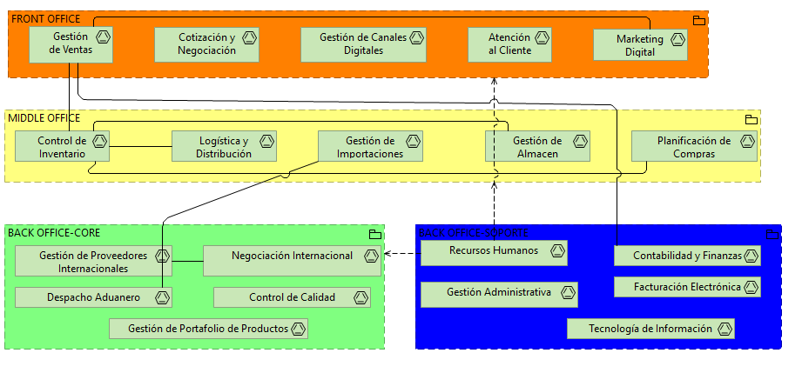

Desempeño Empresarial

Sipoc del Proceso con el Punto de Dolor del Negocio
S | I | P | O | C
• Cliente  • Almacén  • Gerencia  • ERP DSABA (módulo de cotizaciones) | • Solicitud de cotización  • Catálogo de productos  • Stock disponible (registro manual)  • Lista de precios | 1. Recepción de consulta  2. Consulta de precio y disponibilidad en ERP DSABA (stock no actualizado en tiempo real)  3. Verificación de stock (llamada a almacén)  4. Elaboración de cotización  5. Negociación y Cierre  6. Preparación de pedido  7. Facturación y Entrega | • Cotización  • Orden de Venta  • Producto entregado  • Factura Electrónica  • Guía de Remisión | • Cliente (Hogar/Restaurante)  • Contabilidad  • Gerencia

Indicadores del Proceso Identificado
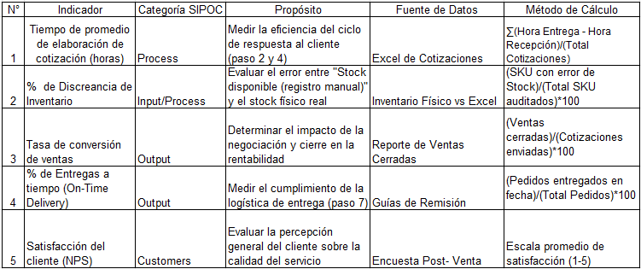
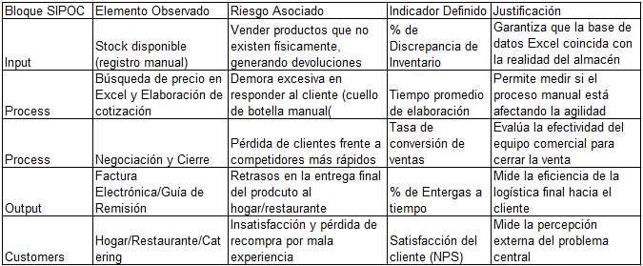

El Problema de Negocio

5w2h, Ishikawa
What? | Pérdida de ventas, duplicidad de información, errores en inventario, tiempos de entrega prolongados
Why? | Falta de integración entre el ERP DSABA, el e-commerce y el almacén; stock no actualizado en tiempo real; ERP de alcance básico sin módulos de WMS ni CRM; ausencia de automatización de procesos operativos
Where? | En los procesos de ventas, gestión de inventario, logística de entrega y atención al cliente
Who? | Clientes (afectados por demoras), equipo de ventas (sobrecarga de trabajo), almacén (errores de stock), gerencia (pérdida de rentabilidad)
When? | De manera continua en cada ciclo de venta; se agrava en temporadas altas (navidad, día de la madre)
How? | Mediante cotizaciones lentas, promesas de entrega incumplidas, clientes insatisfechos, devoluciones por productos no disponibles
How much? | 30% de pérdida de ventas, 25% de rotación de clientes, 15% de costos operativos adicionales por reprocesos
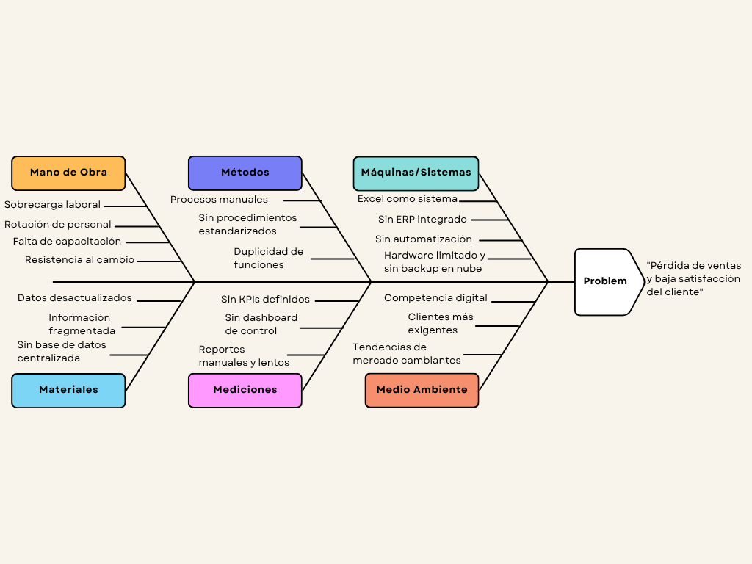

Modelo de la Situación Actual (ArchiMate)
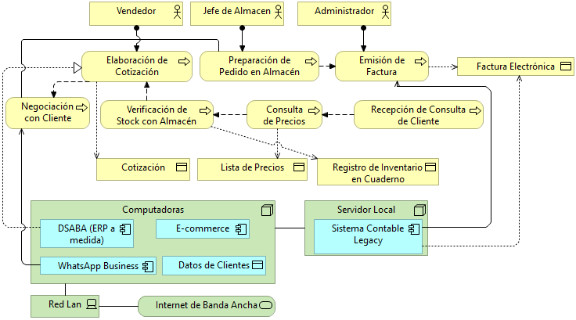

2.2. Fase Visión de la Arquitectura Empresarial

Visión de la Arquitectura Empresarial — ArchiMate (Alto Nivel Completo)
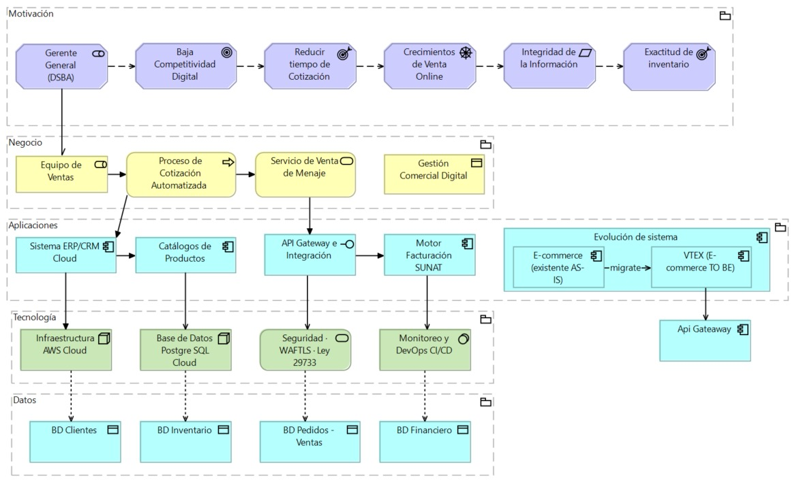

Definición del Enterprise
Este proyecto de Arquitectura Empresarial define a Importaciones DSABA como una pyme dedicada a la importación y comercialización de menaje y equipamiento de cocina. El alcance del Enterprise para este diagnóstico cubre la totalidad operativa de la organización e integra sus cuatro dominios fundamentales: Negocio, Datos, Aplicaciones y Tecnología [Insertar Cita: The Open Group, Año].
Esta definición busca trascender la visión aislada centrada únicamente en sistemas informáticos y adoptar una perspectiva holística que permita diagnosticar cómo la falta de integración tecnológica afecta los procesos comerciales y logísticos.

Capítulo 3. Arquitectura Empresarial (TO-BE)

3.1. TO-BE Arquitectura de Negocio

Brechas de Negocio
Título | Brecha en la integración del módulo de cotizaciones con el inventario en tiempo real
AS IS | Las cotizaciones se elaboran en el ERP DSABA (sistema a medida), lo que ha reducido el tiempo de generación a menos de una hora. Sin embargo, el inventario consultado al momento de cotizar no está actualizado en tiempo real, lo que genera compromisos de stock no siempre confiables.
TO BE | Integración del módulo de cotizaciones de DSABA con el WMS para consulta de stock en tiempo real, y conversión automática de cotización aprobada a orden de venta.
Descripción: La implementación del ERP DSABA ha representado un avance significativo en el proceso de cotización comercial, reduciendo el tiempo de elaboración de 24-48 horas a menos de una hora. El vendedor genera la cotización directamente en el sistema —incluyendo número de cotización, fecha de vigencia, datos del cliente, líneas de producto con SKU y precios, y condiciones comerciales—, la revisa y la envía al cliente sin intervención de un supervisor. Una vez que el cliente la aprueba, DSABA la convierte automáticamente en una orden de venta. Sin embargo, persiste una brecha crítica: el módulo de cotizaciones no consulta el stock del almacén en tiempo real, por lo que el vendedor puede comprometer productos que no tienen disponibilidad real al momento de cotizar, derivando en incumplimientos de entrega y reclamos.
2.
Título | Brecha en la gestión y actualización del inventario
AS IS | El inventario se gestiona de forma desactualizada, causando promesas de entrega incumplidas y devoluciones por productos no disponibles.
TO BE | Sistema WMS integrado con ERP que refleja el stock en tiempo real.
Descripción: La falta de sincronización entre el inventario físico y el registrado digitalmente genera una brecha de confiabilidad que afecta a toda la cadena de atención al cliente. Cuando un asesor comercial confirma la disponibilidad de un producto basándose en datos desactualizados, se desencadena una cadena de consecuencias: el pedido no puede despacharse en el plazo acordado, el cliente debe ser notificado del inconveniente y, en muchos casos, opta por no continuar con la compra. Esta situación erosiona progresivamente la reputación de la empresa y genera sobrecostos asociados a la gestión de reclamos, reprogramaciones y logística de devolución.
3.
Título | Brecha en la trazabilidad del pedido por parte del cliente
AS IS | El cliente no cuenta con visibilidad ni seguimiento de sus pedidos una vez confirmada la compra.
TO BE | Portal de autoservicio con tracking del pedido en tiempo real integrado al ERP.

Descripción: Una vez que el cliente confirma su pedido, entra en un período de incertidumbre total respecto al estado de su compra. Esta ausencia de comunicación proactiva obliga al cliente a contactar directamente a la empresa para obtener actualizaciones, saturando los canales de atención con consultas que podrían resolverse de forma autónoma. En mercados donde la experiencia post venta es un diferenciador clave, no ofrecer visibilidad del pedido representa una desventaja competitiva significativa, especialmente para los clientes del segmento B2B que gestionan abastecimientos con plazos definidos y necesitan certeza en cada etapa del proceso.
4.
Título | Brecha en la automatización de los procesos de importación
AS IS | Los procesos de importación se ejecutan de forma manual y sin integración con sistemas aduaneros.
TO BE | Automatización de la documentación aduanera mediante RPA integrado al sistema aduanero.
Descripción: La gestión de importaciones involucra una serie de actividades documentales y de coordinación que, al ejecutarse manualmente, concentran una alta carga de trabajo en personas específicas y elevan el riesgo de errores con consecuencias legales o logísticas. La preparación de documentos aduaneros, el seguimiento de embarques y la coordinación con proveedores en distintos husos horarios exige una capacidad de respuesta que los procesos manuales no pueden sostener de manera eficiente. La automatización de estas tareas no sólo reduciría los tiempos de internamiento de mercadería, sino que también liberaría al equipo para enfocarse en actividades de mayor valor estratégico, como la negociación con nuevos proveedores o la ampliación del portafolio.
5.
Título | Brecha en la integración entre sistemas y canales de venta
AS IS | Los canales de venta (presencial, telefónico y digital) operan de forma aislada, sin consolidación de datos.
TO BE | Plataforma integrada que unifique los canales de venta con el ERP y el CRM.
Descripción: La coexistencia de múltiples canales de venta sin una plataforma que los centralice genera una visión fragmentada del cliente y del negocio. Cada canal registra su propia información de manera independiente, lo que impide construir un historial unificado del cliente, dificulta el análisis del comportamiento de compra y hace imposible implementar estrategias de fidelización coherentes. Además, esta desconexión provoca que un mismo cliente pueda recibir condiciones distintas según el canal por el que contacte a la empresa, afectando la consistencia de la experiencia comercial y limitando el potencial de crecimiento del canal digital como palanca de expansión.
6.
Título | Brecha en la documentación y estandarización de procesos operativos
AS IS | Los procesos de ventas, logística y atención al cliente no están documentados ni estandarizados.
TO BE | Procesos definidos, documentados e incorporados en un sistema de gestión integrado.
Descripción: Cuando los procesos dependen del conocimiento no documentado de las personas que los ejecutan, la organización se vuelve vulnerable ante la rotación de personal, la incorporación de nuevos colaboradores y el escalamiento de operaciones. La ausencia de procedimientos formales implica que cada colaborador resuelve las situaciones según su criterio personal, lo que genera variabilidad en los resultados y dificulta identificar dónde se originan los errores. Documentar y estandarizar los procesos es una condición fundamental para que cualquier herramienta tecnológica que se implemente opere sobre bases sólidas y genere el impacto esperado.
7.
Título | Brecha en la capacidad de análisis y toma de decisiones gerencial
AS IS | La gerencia toma decisiones basándose en reportes manuales desactualizados, sin indicadores en tiempo real.
TO BE | Dashboard gerencial con KPIs integrados al ERP para la toma de decisiones oportuna.

Descripción: La toma de decisiones estratégica requiere información precisa, oportuna y consolidada. Cuando los reportes se construyen manualmente a partir de distintas fuentes, existe un desfase natural entre la realidad operativa y lo que la gerencia percibe, lo que puede llevar a decisiones basadas en datos que ya no reflejan el estado actual del negocio. Esta limitación es especialmente crítica en períodos de alta rotación comercial, donde las tendencias cambian rápidamente y una reacción tardía puede traducirse en pérdida de rentabilidad, sobre stock o desabastecimiento. Contar con un tablero de control integrado permitiría a la dirección monitorear en tiempo real el avance de los objetivos estratégicos y ajustar el rumbo con mayor precisión y velocidad.

Principios de Negocio
Los principios definidos a continuación constituyen el marco orientador para el diseño y evaluación de la arquitectura de negocio TO-BE de Importaciones DSABA.
1. Orientación al Cliente
Descripción | Todas las decisiones comerciales y operativas deben garantizar una experiencia de compra ágil, confiable y satisfactoria para cada segmento de clientes atendido.
Justificación | La empresa enfrenta una pérdida del 25% de clientes debido a tiempos de respuesta elevados, entregas incumplidas y falta de seguimiento postventa.
Implicancia | Se rediseñarán los procesos de atención comercial con tiempos de respuesta definidos, mecanismos de seguimiento del pedido y canales de comunicación proactiva.

2. Integridad de la Información
Descripción | La información comercial, logística y financiera debe gestionarse desde una fuente única, garantizando su veracidad y disponibilidad en tiempo real.
Justificación | El uso de registros paralelos y hojas de cálculo desactualizadas genera duplicidad de datos, errores en inventario y decisiones basadas en información irreal.
Implicancia | Se consolidará una plataforma centralizada que integre ventas, almacén y finanzas, eliminando fuentes de datos dispersas.

3. Estandarización de Procesos
Descripción | Los procesos de importación, venta, gestión de inventario y atención al cliente deben estar formalmente documentados y ejecutarse de manera uniforme.
Justificación | La ausencia de procedimientos estandarizados provoca variabilidad en resultados, dificultad para identificar errores y costos adicionales por reprocesos.
Implicancia | Se levantarán, rediseñarán y documentarán los procesos clave bajo estándares formales, incorporándolos en el sistema de gestión integrado.

4. Automatización Inteligente
Descripción | Se priorizará la automatización de tareas operativas repetitivas mediante RPA e inteligencia artificial para reducir errores y liberar al personal.
Justificación | La elaboración manual de cotizaciones, registro de inventario y gestión aduanera consumen recursos desproporcionados e introducen errores evitables.
Implicancia | Se identificarán procesos con mayor potencial de automatización y se implementará un plan gradual que garantice la continuidad operativa.

5. Escalabilidad Operativa
Descripción | Las capacidades y procesos del negocio deben estructurarse para expandirse en volumen y complejidad conforme la empresa crezca.
Justificación | Los objetivos de incrementar ventas en 25% anual y ampliar portafolio en 20% demandan una base operativa flexible.
Implicancia | Los procesos y soluciones TO-BE contemplarán escenarios de crecimiento futuro, priorizando enfoques modulares.

6. Trazabilidad y Control
Descripción | Cada operación relevante del ciclo de negocio debe quedar registrada de forma sistemática y disponible para consulta de los responsables.
Justificación | La falta de mecanismos de trazabilidad impide identificar con precisión el origen de los errores y dificulta la rendición de cuentas.
Implicancia | Se habilitarán registros automáticos de actividad en los sistemas de gestión, incluyendo historiales de transacciones y alertas de desviación.

7. Mejora Continua
Descripción | La empresa debe revisar periódicamente el desempeño de sus procesos comerciales y operativos para identificar ineficiencias y elevar estándares.
Justificación | El mercado de importación es dinámico y competitivo; sin mejora continua la empresa corre el riesgo de estancarse frente a competidores.
Implicancia | Se definirán métricas de evaluación por proceso, ciclos de retroalimentación periódicos y ajustes basados en indicadores reales.

Capacidades de Negocio
- GESTIÓN COMERCIAL Y VENTAS:
Capacidad que permite a DSABA atraer, atender y fidelizar clientes en los segmentos B2C y B2B, gestionando el ciclo comercial completo desde la cotización hasta el cierre. Incluye subcapacidades como:
- Gestión de Cotizaciones: elaboración, aprobación y conversión de cotizaciones en órdenes de venta mediante el ERP DSABA, con consulta de stock en tiempo real.
- Gestión Omnicanal: atención unificada de clientes a través de canales presenciales, telefónicos y digitales con historial consolidado en el CRM.
- Atención Postventa: seguimiento proactivo del pedido, resolución de reclamos y soporte al cliente tras la compra.
- Fidelización de Clientes: gestión de condiciones comerciales diferenciadas, programas de recompra y análisis del comportamiento de compra por segmento.

- GESTIÓN DE INVENTARIO Y ALMACÉN:
Capacidad que permite a la empresa controlar el stock de productos de menaje y equipamiento de cocina de manera precisa, sincronizada y en tiempo real. Incluye subcapacidades como:
- Control de Stock en Tiempo Real: sincronización automática del inventario físico con el sistema WMS, eliminando discrepancias entre el stock real y el registrado digitalmente.
- Gestión de Recepciones: registro y verificación de mercancía importada al ingresar al almacén, con actualización automática del sistema.
- Alertas de Reposición: generación automática de alertas cuando el stock de un SKU cae por debajo del nivel mínimo definido, habilitando la reposición oportuna.
- Control de Despachos: coordinación del picking, packing y salida de mercadería con trazabilidad integrada al pedido del cliente
.
- GESTIÓN LOGÍSTICA DE IMPORTACIÓN:
Capacidad que permite gestionar el ciclo completo de importación de productos desde proveedores internacionales en China, India y Colombia, asegurando el internamiento oportuno de la mercancía. Incluye subcapacidades como:
- Coordinación con Proveedores: negociación de condiciones, seguimiento de pedidos y comunicación con fabricantes y distribuidores internacionales.
- Gestión Documentaria Aduanera: preparación, seguimiento y control de la documentación requerida para el internamiento de mercancía, con automatización mediante RPA.
- Seguimiento de Embarques: monitoreo del estado de los contenedores desde origen hasta la llegada al almacén, con visibilidad integrada en el sistema.
- Planificación de Compras Internacionales: definición de volúmenes, frecuencias y timing de importación en función de la demanda proyectada y el comportamiento del inventario.

- GESTIÓN ADMINISTRATIVA Y FINANCIERA:
Capacidad que respalda el funcionamiento operativo de la empresa mediante la administración de los recursos financieros, documentación contable y cumplimiento tributario. Incluye subcapacidades como:
- Facturación Electrónica: emisión automática de comprobantes de pago vinculados a las órdenes de venta del ERP, conforme a los requisitos de SUNAT.
- Gestión de Cuentas por Cobrar y Pagar: control de créditos otorgados a clientes B2B y obligaciones con proveedores internacionales, con seguimiento de vencimientos.
- Reportes Financieros: generación de estados de resultados, flujos de caja e indicadores financieros clave para la toma de decisiones gerenciales.
- INTELIGENCIA COMERCIAL Y ANÁLISIS GERENCIAL:
Capacidad que dota a la gerencia de información consolidada, actualizada y visual para monitorear el desempeño del negocio y tomar decisiones estratégicas oportunas. Incluye subcapacidades como:
- Dashboard Gerencial con KPIs: panel de control integrado al ERP que muestra en tiempo real indicadores clave de ventas, inventario, importaciones y satisfacción del cliente.
- Análisis de Comportamiento de Ventas: identificación de tendencias por segmento (B2C/B2B), producto, canal y período, para orientar decisiones de abastecimiento y promoción.
- Seguimiento de Objetivos Estratégicos: monitoreo del avance frente a metas de crecimiento del 25% anual en ventas, reducción de tiempos de entrega y rotación de inventario.

- GESTIÓN DE PROCESOS OPERATIVOS:
Capacidad que permite estandarizar, documentar y controlar los procesos de ventas, logística e importación, asegurando consistencia operativa independientemente del colaborador que los ejecute. Incluye subcapacidades como:
- Documentación de Procedimientos: registro formal de los pasos, responsables y estándares de cada proceso crítico de la operación.
- Automatización de Tareas Repetitivas: implementación de RPA e inteligencia artificial para reducir la intervención manual en actividades de alto volumen y bajo valor estratégico.
- Mejora Continua de Procesos: revisión periódica del desempeño operativo con base en indicadores, identificando ineficiencias y ajustando procedimientos para elevar los estándares de servicio.

Catálogos de Negocio
ID | Capacidad | Descripción | Área Responsable | Nivel TO-BE
C-01 | Gestión Omnicanal de Ventas | Centralización de ventas físicas y digitales | Comercial | Alto (Optimizado)
C-02 | Gestión Inteligente de Inventario | Control de stock con alertas automáticas en tiempo real | Logística | Alto (Optimizado)
C-03 | Gestión Logística de Importación | Trazabilidad completa del contenedor y documentación aduanera | Importaciones | Medio-Alto (Definido)
C-04 | Atención al Cliente Digital | Soporte multicanal 24/7 con portal de autoservicio | Atención al Cliente | Alto (Optimizado)
C-05 | Facturación Electrónica Automatizada | Emisión automática de comprobantes vía SUNAT/OSE | Administración | Alto (Optimizado)

Matrices de Negocio
Matriz RACI de capacidades vs. áreas responsables:
Capacidad | Gerente | Comercial | Logística | Admin
Gestión Omnicanal de Ventas | A | R | S | S
Gestión Inteligente de Inventario | S | A | R | S
Gestión Logística de Importación | A | S | R | S
Atención al Cliente Digital | S | R | S | A
Facturación Electrónica | A | S | S | R

Diagrama de Negocio (Notación ArchiMate)
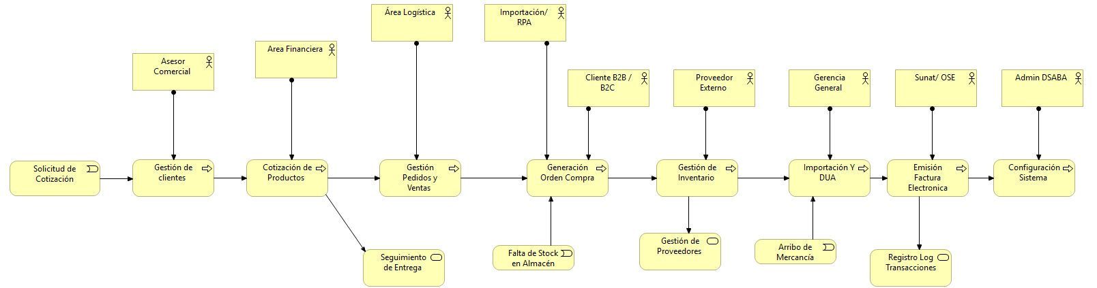

El modelo ArchiMate presentado a continuación ilustra la arquitectura de negocio TO-BE de Importaciones DSABA, mostrando actores, roles, procesos, objetos de negocio y servicios distribuidos en tres capas funcionales: atención al cliente, operaciones comerciales y logística-importación. La colaboración integrada en la base representa la interoperabilidad entre todos los sistemas de soporte.

3.2. TO-BE Arquitectura de Aplicaciones

Brechas de Aplicaciones
Las brechas en la arquitectura de aplicaciones reflejan las diferencias entre las capacidades tecnológicas actuales y las requeridas para soportar el modelo de negocio TO-BE de Importaciones DSABA:
Título | AS IS | TO BE | Dependencia
Módulo de cotizaciones sin integración con inventario real | DSABA genera cotizaciones sin consultar stock del WMS en tiempo real; se comprometen productos no disponibles. | Integrar DSABA (ERP) con WMS vía API REST para sincronización de stock en cotizaciones. | Infraestructura Cloud / API interna
Sin CRM para gestión de clientes | El ERP DSABA registra datos básicos del cliente (nombre y DNI/RUC), pero carece de historial comercial, direcciones de entrega, seguimiento del ciclo de ventas y capacidades relacionales propias de un CRM. | Implementar CRM (HubSpot) integrado a DSABA para gestión 360° del cliente. | DSABA / API REST
E-commerce sin integración al ERP | DSABA opera una tienda online con carrito de compras, pero sin integración con el ERP ni con el inventario; los pedidos digitales se gestionan manualmente, generando quiebres de stock y cancelaciones. Se evalúa migración a VTEX. | Migrar e integrar el e-commerce actual a VTEX (plataforma enterprise), conectándolo al ERP y CRM mediante APIs para sincronización de stock en tiempo real, gestión automática de pedidos y catálogo unificado. | ERP / CRM / API Gateway
Facturación electrónica integrada | DSABA ya cuenta con facturación electrónica integrada al ciclo de ventas: al confirmar una orden, el comprobante (factura o boleta) se emite automáticamente y se envía a la SUNAT vía OSE. | Mantener y optimizar el Motor de Facturación Electrónica ya integrado en DSABA, asegurando su conectividad con el canal e-commerce (VTEX) para que los pedidos digitales también generen comprobantes automáticos vía OSE. | ERP / SUNAT
Sin módulo de automatización | Los procesos aduaneros y de reposición se ejecutan manualmente sin herramientas de automatización. | Implementar Módulo RPA/IA para automatización de procesos operativos y predicción de demanda. | ERP / WMS / Cloud
Sin dashboard gerencial integrado | Los reportes gerenciales se generan manualmente con datos desactualizados y sin visión en tiempo real. | Implementar Dashboard Comercial integrado que consolide KPIs de ventas, inventario y finanzas. | ERP / CRM / WMS

Principios de Aplicaciones
Los principios definidos en esta sección constituyen el marco orientador para el diseño y evaluación de la arquitectura de aplicaciones TO-BE de Importaciones DSABA. Cada principio responde a las causas raíz identificadas en el diagnóstico: la falta de integración entre sistemas, la gestión manual de inventario y cotizaciones, y la ausencia de canales digitales de atención. En conjunto, estos lineamientos garantizan que la solución tecnológica propuesta sea coherente, escalable y orientada a eliminar los problemas operativos que afectan la experiencia del cliente y la rentabilidad del negocio.
1. Integración entre sistemas
Descripción | Las aplicaciones deben estar integradas entre sí para permitir el flujo automático de información entre ventas, almacén, logística y administración.
Justificación | La falta de integración genera duplicidad de datos, errores en el inventario y cotizaciones con stock desactualizado, lo que deriva en incumplimientos de entrega y pérdida de clientes.
Implicancia | Será necesario implementar APIs REST e integraciones bidireccionales que permitan compartir datos de stock, pedidos y facturas de forma automática entre DSABA, el WMS, el CRM y el VTEX.

2. Centralización de la información
Descripción | La documentación comercial, logística y financiera debe almacenarse y gestionarse desde un repositorio único accesible para todos los colaboradores autorizados.
Justificación | Tener la información dispersa en múltiples hojas de cálculo y sistemas aislados dificulta la toma de decisiones, incrementa los errores operativos y genera sobrecostos por reprocesos.
Implicancia | Deberá consolidarse DSABA como plataforma central, migrando la información existente y eliminando el uso de Excel como fuente de datos operativa para ventas, inventario y logística.

3. Escalabilidad de aplicaciones
Descripción | Las aplicaciones utilizadas deben ser capaces de crecer en funcionalidades y soportar mayor volumen de operaciones conforme la empresa amplíe sus canales y su portafolio.
Justificación | El objetivo de incrementar ventas en un 25% anual y ampliar el portafolio en un 20% exige aplicaciones modulares que absorban ese crecimiento sin generar cuellos de botella tecnológicos.
Implicancia | Se deberán seleccionar herramientas modulares alojadas en AWS, evitando sistemas cerrados que no permitan extensión o integración futura sin reestructuraciones mayores.

4. Automatización de procesos clave
Descripción | Las aplicaciones deben automatizar tareas repetitivas como la generación de cotizaciones, la conversión de cotización a orden de venta, la facturación electrónica y las alertas de reposición de stock.
Justificación | La automatización reduce tiempos operativos, minimiza errores humanos y permite que el equipo comercial y de almacén se enfoque en actividades de mayor valor estratégico.
Implicancia | Habrá que implementar la conversión automática de cotización aprobada la orden de venta en DSABA automatizar la emisión de facturas a través del OSE y configurar alertas de reposición en el WMS.

5. Experiencia de usuario simple y eficiente
Descripción | Las aplicaciones deben ser intuitivas y fáciles de usar para vendedores, personal de almacén y clientes, especialmente en los canales digitales.
Justificación | Interfaces complejas ralentizan la operación, incrementan los tiempos de atención y afectan la experiencia del cliente B2B y B2C que interactúa con los canales digitales de la empresa.
Implicancia | Se deberán diseñar interfaces diferenciadas por rol (vendedor / almacenero / gerente / cliente), priorizando buenas prácticas UX/UI alineadas al catálogo de productos de menaje y equipamiento de cocina.

6. Seguridad y control de acceso
Descripción | Las aplicaciones deben gestionar adecuadamente permisos, roles y seguridad de la información de clientes, proveedores y operaciones comerciales.
Justificación | El manejo de datos sensibles de clientes B2B, condiciones comerciales pactadas y registros financieros exige protección para evitar accesos indebidos y cumplir con la Ley de Protección de Datos (Ley 29733).
Implicancia | Será necesario implementar autenticación robusta con gestión de roles por módulo en DSABA, control de acceso basado en responsabilidades y políticas de backup automatizadas en AWS.

7. Disponibilidad y confiabilidad
Descripción | Las aplicaciones deben estar siempre disponibles y funcionar de manera estable, ya que soportan procesos críticos como la generación de cotizaciones, el despacho de pedidos y la facturación electrónica.
Justificación | Caídas frecuentes o aplicaciones no confiables afectan directamente las ventas, la atención al cliente y el cumplimiento de los plazos de entrega, erosionando la reputación de la empresa.
Implicancia | Se requerirá optar por servicios administrados en AWS con alta disponibilidad, monitoreo continuo de salud del sistema y planes de continuidad operativa documentados.

Catálogos de Aplicaciones
NOMBRE | TIPO | FUNCIÓN | PROPIETARIO | ESTADO
DSABA (ERP a medida) | On-premise / Nube privada | Gestión integral: cotizaciones, órdenes de venta, compras, inventario y facturación electrónica | Gerencia General | AS IS (en uso, en mejora)
WMS (Módulo de Almacén) | Cloud (AWS) | Gestión de almacén: stock en tiempo real, recepciones, despachos y alertas de reposición | Jefe de Almacén | TO-BE
CRM (HubSpot) | SaaS Cloud | Gestión de clientes B2B/B2C, pipeline comercial y atención postventa | Gerencia Comercial | TO-BE
VTEX (E-commerce SaaS) | SaaS Externo (VTEX Cloud) | Plataforma SaaS de e-commerce B2B y B2C; migración desde desarrollo propio. Integrada con ERP y CRM vía API REST y webhooks | Gerencia General | TO-BE
Pasarela de Pago (Niubiz) | API Externa | Procesamiento de pagos online en tiempo real integrado a DSABA | Administración | TO-BE
Integración DSABA–WMS | API REST interna | Sincronización de stock en tiempo real para cotizaciones y despachos | Jefe de Almacén / TI | TO-BE

Matrices de Aplicaciones
La siguiente matriz relaciona las capacidades de negocio con las aplicaciones que las soportan, usando notación CRUD (C=Crea, R=Lee, U=Actualiza, D=Elimina):
CAPACIDAD / APLICACIÓN | DSABA | WMS | CRM | VTEX (E-commerce SaaS)
Gestión de Clientes | C/R/U | – | C/R/U/D | C/R
Gestión de Inventario | C/R/U | C/R/U/D | R | R
Gestión de Cotizaciones y Ventas | C/R/U/D | R | C/R/U | C
Facturación Electrónica | C/R/U | – | R | R
Logística y Despacho | R | C/R/U/D | – | R
Gestión de Importaciones | C/R/U | R | – | –
Dashboard Gerencial y KPIs | R/U | R | R | R

Diagramas de Aplicaciones (Notación ArchiMate)

La arquitectura de aplicaciones representa la estructura lógica y funcional de las soluciones digitales que apoyan los procesos clave de Importaciones DSABA, especialmente en gestión comercial, logística y atención al cliente.
El primer bloque modela DSABA como núcleo transaccional bajo el patrón MVC. El Model Component gestiona los datos de clientes, productos, cotizaciones, órdenes de venta y facturas en AWS RDS; el View Component provee interfaces diferenciadas para vendedores, personal de almacén y gerencia; y el Controller Component contiene los módulos de cotizaciones, ventas, inventario y facturación electrónica. Este sistema se conecta con el WMS mediante API REST interna para consulta de stock en tiempo real.
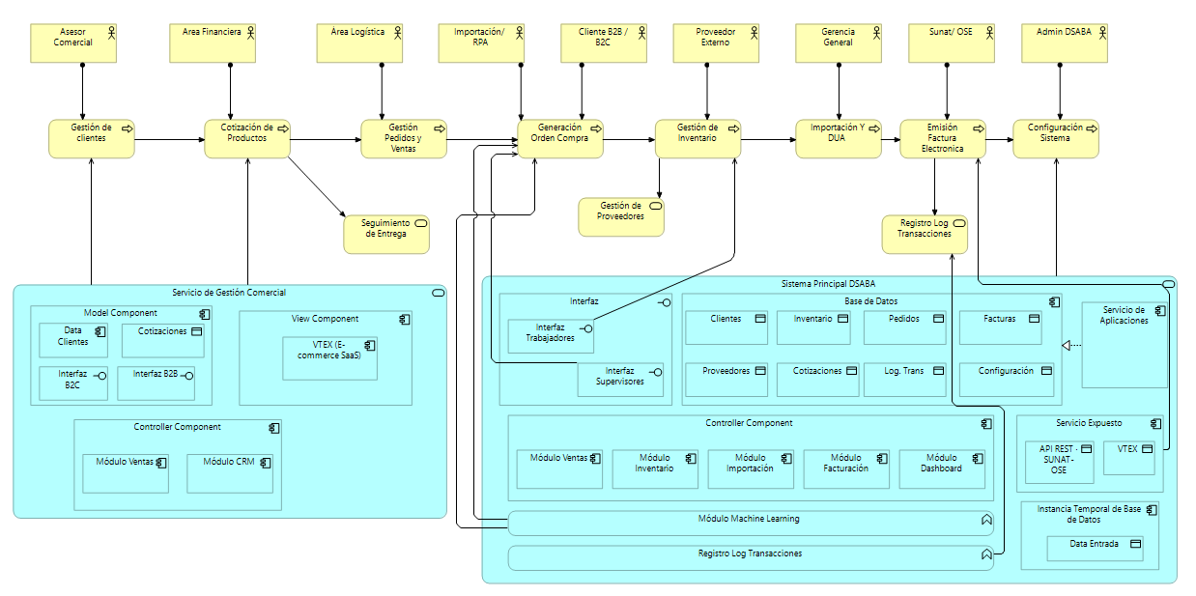
El segundo bloque corresponde al WMS, que gestiona el almacén y el inventario físico. Recibe las reservas de stock generadas por DSABA al confirmar órdenes de venta y actualiza en tiempo real la disponibilidad de productos, alimentando de vuelta al ERP con datos precisos de inventario para que los vendedores puedan cotizar con información confiable.
El tercer bloque integra el CRM y VTEX (E-commerce SaaS) como aplicaciones periféricas que alimentan el ciclo comercial. VTEX captura pedidos del canal digital y los transfiere a DSABA vía webhook; el CRM recibe el historial de cotizaciones y pedidos para gestionar el pipeline y la fidelización de clientes. La pasarela de pago Niubiz completa el ecosistema procesando pagos online con confirmación en tiempo real hacia DSABA.

3.3. TO-BE Arquitectura de Datos

Brechas de Datos
Las brechas en la arquitectura de datos reflejan la diferencia entre la gestión actual de información y los estándares requeridos para soportar la operación integrada TO-BE de Importaciones DSABA:
Título | AS IS | TO BE | Dependencia
Datos de cotizaciones sin sincronización con stock real | DSABA mantiene datos de cotizaciones sin consultar el inventario físico real del almacén. | Integración de la BD de DSABA con el WMS para reflejar inventario en tiempo real durante cotizaciones. | DSABA / WMS
Sin historial de compras unificado por cliente | No existe repositorio consolidado de historial de compras por cliente; los datos están dispersos en hojas de cálculo. | Migración de históricos al CRM y creación de BD Clientes unificada con perfil 360°. | CRM / ERP
Sin política de respaldo de datos | No existen backups automáticos ni política de recuperación ante desastres. | Implementar backups automáticos en nube (AWS S3) con retención de 30 días y réplicas Multi-AZ. | AWS / PostgreSQL RDS
Inconsistencia de precios y maestro de productos | Los precios y descripción de productos son inconsistentes entre canales (ERP, catálogo, e-commerce). | Implementar Maestro de Productos unificado en ERP como fuente única de verdad para todos los canales. | ERP / VTEX
Ausencia de log de transacciones y auditoría | No existe registro sistemático de transacciones para auditoría, trazabilidad y análisis de comportamiento. | Implementar Log de Transacciones centralizado con eventos, timestamps y API Gateway como origen. | API Gateway / BD
Datos de proveedores no centralizados | La información de proveedores internacionales (China, India, Colombia) se gestiona en documentos aislados. | Crear Maestro de Proveedores en ERP con OC, términos, DUA y calificación de proveedor. | ERP / Importaciones

Principios de Datos
Los principios definidos en esta sección constituyen el marco orientador para el diseño y evaluación de la arquitectura de datos TO-BE de Importaciones DSABA. Cada principio responde a las causas raíz identificadas en el diagnóstico: la dispersión de información en hojas de cálculo, la falta de integración entre ventas, almacén e importaciones, y la ausencia de registros históricos que permitan decisiones basadas en evidencia. Al formalizar estos principios, se garantiza trazabilidad, consistencia y gobernabilidad en toda la transformación arquitectónica propuesta.
1. Centralización de los datos
Descripción | Toda la información relacionada con clientes, productos, pedidos, facturas y proveedores deberá almacenarse en un repositorio centralizado único gestionado desde DSABA.
Justificación | La dispersión actual en hojas de cálculo y sistemas aislados genera duplicidad, dificulta el acceso en tiempo real y afecta la precisión de la información para cotizar, despachar y facturar.
Implicancia | La empresa deberá consolidar toda la información operativa en la base de datos central de DSABA en AWS RDS, eliminando fuentes de datos aisladas y garantizando una única fuente de verdad.

2. Integridad y consistencia de los datos
Descripción | Los datos deben mantenerse correctos, coherentes y libres de duplicidad entre todas las áreas y aplicaciones del ecosistema tecnológico.
Justificación | Las inconsistencias entre el stock registrado y el stock físico provocan compromisos de venta sobre productos no disponibles, generando devoluciones, reclamos y pérdida de clientes.
Implicancia | Será necesario aplicar validaciones a nivel de base de datos, reglas de negocio en DSABA y mecanismos automáticos de sincronización con el WMS para asegurar que la información sea confiable.

3. Estandarización de datos
Descripción | Los datos deben definirse bajo estándares comunes (formatos, nomenclaturas de SKU, tipos de campo y estructuras) para facilitar su uso e integración entre canales y sistemas.
Justificación | Actualmente cada canal registra datos con su propio criterio, lo que dificulta la consolidación del historial del cliente, el análisis de ventas por canal y la gestión unificada del inventario.
Implicancia | Se deberán crear diccionarios de datos, catálogos de valores aceptados y lineamientos de nomenclatura de SKU que todas las áreas deberán seguir al interactuar con el ecosistema de aplicaciones.

4. Disponibilidad de datos para la toma de decisiones
Descripción | Los datos deben estar accesibles en el momento adecuado y presentarse de forma que apoyen decisiones estratégicas y operativas de la gerencia y el equipo comercial.
Justificación | Sin información accesible y actualizada, no es posible evaluar el rendimiento de ventas por canal, controlar el nivel de stock ni monitorear el avance de los objetivos estratégicos en tiempo real.
Implicancia | La empresa deberá implementar dashboards de KPIs y reportes automatizados integrados a DSABA que permitan visualizar datos clave en tiempo real o bajo demanda por rol.

5. Seguridad y privacidad de los datos
Descripción | Los datos de clientes, proveedores y operaciones financieras deben ser protegidos mediante controles adecuados de acceso, almacenamiento seguro y uso restringido.
Justificación | La empresa maneja información sensible (datos personales de clientes B2B y B2C, condiciones comerciales, datos financieros) que requiere cumplimiento de la Ley de Protección de Datos (Ley 29733).
Implicancia | Se deberá gestionar accesos por roles en DSABA, encriptar información sensible en reposo y en tránsito en AWS, y definir políticas de retención y eliminación de datos conforme a la normativa vigente.

6. Gobierno de datos
Descripción | La organización debe establecer responsabilidades claras sobre quién administra, actualiza, válida y controla la calidad de los datos en cada dominio de negocio.
Justificación | Sin gobernanza, la información se vuelve desordenada e inconsistente, afectando directamente los procesos de cotización, inventario, importaciones y toma de decisiones gerenciales.
Implicancia | Será necesario definir roles formales como Data Owner (responsable de negocio) y Data Steward (responsable técnico), establecer reglas de mantenimiento y monitorear periódicamente la calidad de los datos.

7. Trazabilidad y registro histórico
Descripción | La empresa debe mantener registros históricos de cotizaciones, órdenes de venta, movimientos de inventario, importaciones y desempeño de clientes por segmento.
Justificación | El análisis histórico permite identificar tendencias de demanda, planificar importaciones con mayor precisión y alimentar el dashboard gerencial con datos suficientes para decisiones estratégicas.
Implicancia | Habrá que diseñar estructuras de datos con campos de auditoría (fecha de creación, modificación, usuario responsable) y almacenar versiones históricas de transacciones y métricas comerciales clave.

Capacidades de Datos
Plataforma de Datos de DSABA (AWS RDS)
La arquitectura de datos cuenta con una plataforma centralizada en DSABA desplegada en AWS, que concentra los dominios de datos clave de la empresa. Sus capacidades principales son:
• Almacenamiento Estructurado y Centralizado: repositorios de Clientes, Productos (SKU), Cotizaciones, Órdenes de Venta, Facturas, Proveedores e Importaciones en AWS RDS (PostgreSQL).
• Integridad y Consistencia: validaciones automáticas y restricciones de integridad referencial entre todos los módulos de DSABA y el WMS.
• Trazabilidad: registro de auditoría desde la generación de la cotización hasta el despacho del pedido y la emisión de la factura electrónica.
• Respaldo y Continuidad: copias automáticas diarias hacia AWS S3 con retención de 30 días para garantizar disponibilidad ante fallos.
Repositorio de Datos del WMS
El módulo WMS dispone de un repositorio propio donde se gestionan los datos del ciclo de vida del inventario. Sus capacidades de datos son:
• Gestión del Inventario en Tiempo Real: registro actualizado de entradas, salidas, reservas y ubicaciones de cada SKU en el almacén.
• Almacenamiento de Movimientos de Stock: historial de recepciones de importación, despachos por orden de venta y ajustes de inventario.
• Comparación con Niveles Mínimos: contraste permanente del stock actual frente a los umbrales de reposición definidos por producto.

Catálogos de Datos
ENTIDAD | DESCRIPCIÓN | ATRIBUTOS CLAVE | RELACIONES
Cliente | Persona o empresa que compra productos de menaje y equipamiento de cocina | ID, RUC/DNI, Razón Social, Segmento (B2B/B2C), Dirección, Canal de Venta | Relacionado con Cotización, Pedido, Factura
Producto | Artículo de menaje o equipamiento de cocina importado y comercializado | SKU, Descripción, Categoría, Precio Costo, Precio Venta, Stock Disponible, Proveedor | Relacionado con Cotización, Pedido, WMS
Cotización | Propuesta comercial generada en DSABA para un cliente | N° Cotización, Fecha, Fecha de Vigencia, ID Cliente, Líneas de Producto (SKU, Cantidad, Precio), Estado (Borrador/Enviada/Aprobada/Convertida) | Relacionado con Cliente, Producto, Pedido
Pedido / Orden de Venta | Solicitud de compra confirmada generada automáticamente desde la cotización aprobada | N° Pedido, Fecha, Estado, Importe Total, ID Cliente, ID Cotización | Relacionado con Cliente, Producto, Factura, WMS
Factura | Comprobante de pago electrónico emitido a través del OSE hacia SUNAT | ID Factura, Fecha, Monto, IGV, XML, Estado SUNAT | Relacionado con Pedido, Cliente
Proveedor | Fabricante o distribuidor internacional de China, India o Colombia | ID, País, Contacto, Condiciones Comerciales, Lead Time, Calidad | Relacionado con Producto, Importación
Importación | Proceso de internamiento de mercancía desde proveedores internacionales | N° Importación, Proveedor, País Origen, Fecha Embarque, Fecha Llegada, Estado Aduanero, Documentos | Relacionado con Proveedor, Producto, WMS

Matrices de Datos
Matriz de acceso a datos por sistema (C=Create, R=Read, U=Update, D=Delete):
Datos / Aplicación | ERP DSABA | CRM | VTEX (E-commerce SaaS) | WMS | Motor Fact.
Cliente | R | C/R/U | C/R | – | –
Producto | C/R/U | R | R | R | –
Pedido | C/R/U | R | C | R | –
Factura | C/R/U | R | R | – | C/R/U
Inventario | C/R/U | R | R | C/R/U | –
Cotización | C/R/U | R | C | – | –
Proveedor | C/R/U | – | – | – | –

Diagramas de Datos (Notación ArchiMate)
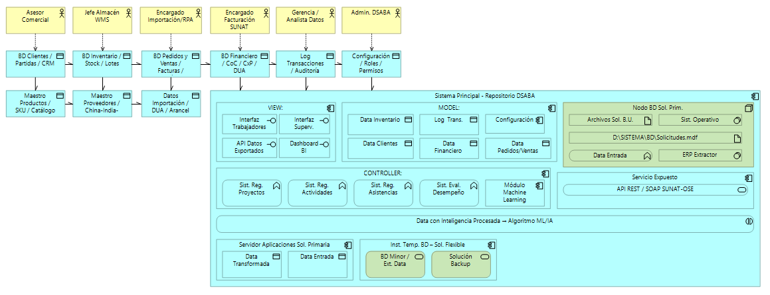

La arquitectura de datos representa dos grandes dominios de información: la gestión comercial y logística en DSABA, y la gestión de almacén en el WMS, cada uno con sus propios repositorios, modelos y flujos de datos.

En DSABA, el Model Component gestiona los datos transaccionales centrales: Clientes, Productos (Maestro de SKU), Cotizaciones, Órdenes de Venta, Facturas e Importaciones. Esta información es procesada por los módulos del Controller (cotizaciones, ventas, compras, facturación) y queda disponible como datos estructurados para el dashboard gerencial y el CRM. La arquitectura asegura que el origen de los datos comerciales esté correctamente modelado y gobernado desde el primer contacto con el cliente.

En el WMS, la arquitectura de datos gestiona los repositorios de Inventario, Movimientos de Stock, Recepciones de Importación y Despachos. Los datos de disponibilidad de stock son consultados en tiempo real por DSABA durante la generación de cotizaciones, garantizando que los compromisos de venta se realicen sobre existencias reales. La integración bidireccional entre ambas plataformas constituye el flujo de datos más crítico del ecosistema, ya que elimina el principal punto de dolor identificado en el AS IS.

El CRM recibe datos de cotizaciones, pedidos e historial de cliente desde DSABA vía API REST unidireccional, construyendo un perfil consolidado del cliente que integra todos los canales de venta. El VTEX captura datos de pedidos y clientes del canal digital, transfiriendo automáticamente a DSABA para su procesamiento. Ambos sistemas cuentan con mecanismos de respaldo automático en AWS S3 que refuerzan la confiabilidad y disponibilidad del ecosistema de datos.

3.4. TO-BE Arquitectura de Tecnología

Brechas de Tecnología
DOMINIO | BRECHA | SOLUCIÓN POTENCIAL | DEPENDENCIA
Tecnología | Infraestructura local limitada, sin servidores suficientes para los nuevos sistemas integrados | Migración a Cloud (AWS EC2 + RDS + S3) con escalamiento automático según demanda | Presupuesto TI / AWS
Tecnología | Conectividad inestable que afecta el acceso al ERP y la sincronización entre sistemas | Red WiFi corporativa segmentada con conexión de respaldo y acceso remoto seguro vía VPN | Infraestructura local / AWS VPC
Tecnología | Equipos obsoletos que limitan el rendimiento de DSABA y el WMS | Renovación de laptops y PCs del equipo comercial y de almacén conforme al plan de inversión TI | Presupuesto TI
Tecnología | Sin backup automatizado de datos críticos de ventas, inventario e importaciones | Backup automatizado diario en AWS S3 con retención de 30 días | Cloud / AWS S3
Tecnología | Sin integración tecnológica entre DSABA, WMS, CRM y canales digitales | APIs REST y webhooks que conecten todos los sistemas del ecosistema en tiempo real | DSABA / WMS / CRM / VTEX
Tecnología | Baja adopción de soluciones en la nube; dependencia de herramientas locales y manuales | Estrategia Cloud-First con despliegue en AWS como plataforma principal de operación | AWS / Equipo de TI
Tecnología | Carencia de mecanismos de seguridad: sin control de accesos ni gestión centralizada de roles | Implementación de AWS IAM, autenticación por roles y cifrado de datos sensibles en reposo y tránsito | AWS IAM / DSABA
Tecnología | Ausencia de monitoreo y mantenimiento tecnológico de aplicaciones y servicios | Implementar AWS CloudWatch para monitoreo continuo y alertas automáticas ante fallos | AWS CloudWatch / Equipo de TI

Principios de Tecnología
Los principios definidos en esta sección constituyen el marco orientador para el diseño y evaluación de la arquitectura de tecnología TO-BE de Importaciones DSABA. Cada principio responde a las brechas tecnológicas identificadas y garantiza que la infraestructura soporte la solución propuesta de manera escalable, segura y disponible.
1. Uso de tecnologías escalables
Descripción | La infraestructura tecnológica debe poder crecer según la demanda operativa y comercial de la empresa sin necesidad de rediseños estructurales.
Justificación | Los objetivos de incrementar ventas en un 25% anual y ampliar el portafolio en un 20% exigen una base tecnológica flexible que absorba ese crecimiento sin generar cuellos de botella en los sistemas.
Implicancia | Se deben seleccionar servicios cloud de AWS con capacidad de escalamiento automático (auto-scaling) que ajusten recursos computacionales según la carga operativa, especialmente en temporadas altas.

2. Estandarización de plataformas y herramientas
Descripción | La empresa debe definir y utilizar un conjunto estándar de tecnologías, frameworks y herramientas para todos los desarrollos e integraciones del ecosistema.
Justificación | La estandarización reduce la complejidad operativa, facilita el mantenimiento y mejora la integración y la gobernanza técnica entre DSABA, el WMS, el CRM y el VTEX.
Implicancia | Las áreas técnicas deberán alinearse al stack definido (API REST / PostgreSQL / AWS); se requerirá capacitar al personal en las herramientas estándar adoptadas y actualizar las actuales.

3. Uso prioritario de soluciones en la nube (Cloud-First)
Descripción | Se preferirán soluciones en la nube (AWS) para almacenamiento, computación y sistemas internos, complementadas con respaldo local para continuidad operativa.
Justificación | La nube aumenta el acceso remoto, la escalabilidad y la disponibilidad, reduciendo costos de infraestructura física y facilitando la expansión del equipo y los canales de venta.
Implicancia | Se deberá migrar gradualmente los servicios actuales a AWS; también capacitar al personal técnico en administración de servicios cloud y definir políticas de uso y costos.

4. Interoperabilidad entre sistemas
Descripción | Las tecnologías adoptadas deben permitir la comunicación e integración entre DSABA, WMS, CRM, VTEX y sistemas externos como SUNAT y Niubiz.
Justificación | Ventas, almacén e importaciones necesitan compartir información en tiempo real sin duplicarla, para que los procesos de cotización, despacho y facturación funcionen de manera integrada.
Implicancia | Las nuevas aplicaciones deberán exponer APIs REST estándar, utilizar protocolos abiertos y permitir integración futura con nuevas herramientas o marketplaces sin reestructuraciones mayores.

5. Seguridad por diseño
Descripción | La arquitectura tecnológica debe integrar medidas de seguridad desde el inicio del diseño de cada solución y en todas las capas del sistema.
Justificación | La empresa maneja datos sensibles de clientes B2B/B2C, condiciones comerciales y registros financieros; una brecha de seguridad podría generar pérdida de confianza y sanciones legales.
Implicancia | Será necesario implementar AWS IAM para control de accesos, cifrado TLS para datos en tránsito, cifrado AES-256 para datos en reposo y gestión de secretos con AWS Secrets Manager.

6. Disponibilidad y continuidad operativa
Descripción | Los sistemas deben mantenerse operativos y accesibles con interrupciones mínimas, garantizando la continuidad de los procesos críticos de ventas, almacén y facturación.
Justificación | Las herramientas de gestión de cotizaciones, inventario y facturación electrónica deben funcionar de manera continua para no retrasar despachos ni incumplir plazos de entrega con clientes.
Implicancia | Se requerirá monitoreo continuo con AWS CloudWatch, backups automáticos diarios en S3, y planes de recuperación ante desastres documentados para garantizar disponibilidad 99.9%.

7. Mantenibilidad y actualización tecnológica
Descripción | Las tecnologías seleccionadas deben ser fáciles de mantener, actualizar y documentar, evitando la dependencia de herramientas obsoletas o sin soporte.
Justificación | Reduce costos operativos, minimiza fallos por software desactualizado y facilita la incorporación de mejoras a DSABA, el WMS y las integraciones con sistemas externos.
Implicancia | El área de tecnología deberá implementar ciclos de revisión periódica, control de versiones y actualizaciones planificadas de dependencias y servicios AWS.

8. Adopción de herramientas para automatización
Descripción | La arquitectura tecnológica debe considerar la automatización como componente central, especialmente en procesos de cotización, facturación, alertas de stock y documentación aduanera.
Justificación | La automatización reduce errores manuales, mejora los tiempos de respuesta comercial y libera al equipo para enfocarse en actividades de mayor valor estratégico como la negociación con proveedores.
Implicancia | Se deberán incorporar la conversión automática de cotización a orden de venta en DSABA, la emisión automática de facturas electrónicas vía OSE, y alertas de reposición automáticas en el WMS.

Catálogos de Tecnología
RECURSO | SERVICIO | PROVEEDOR | PROPÓSITO
Servidor de Aplicaciones (DSABA ERP) | Amazon EC2 (t3.medium) | AWS | Alojamiento y ejecución del ERP DSABA con módulos de ventas, inventario, compras y facturación
Servidor de Aplicaciones (WMS) | Amazon EC2 (t3.small) | AWS | Alojamiento y ejecución del módulo WMS para gestión de almacén e inventario en tiempo real
Plataforma VTEX (SaaS) | VTEX Cloud (SaaS gestionado) | VTEX (Externo) | Alojamiento del canal de ventas digital B2B y B2C integrado al ERP y CRM
Base de Datos Principal | Amazon RDS (PostgreSQL) | AWS | Almacenamiento relacional centralizado de clientes, productos, cotizaciones, pedidos, facturas e inventario
Almacenamiento de Objetos | Amazon S3 | AWS | Almacenamiento de documentos aduaneros, imágenes de productos, guías de remisión y backups automáticos
Red Virtual Privada | Amazon VPC | AWS | Aislamiento lógico de red entre sistemas, subnets públicas para APIs y privadas para BD y WMS
Monitoreo y Alertas | AWS CloudWatch | AWS | Supervisión de métricas de rendimiento, alertas ante fallos y logs de actividad del sistema
Gestión de Identidades y Accesos | AWS IAM | AWS | Control de acceso por roles a todos los recursos AWS; gestión de credenciales y políticas de seguridad
Backup Automatizado | AWS Backup + Amazon S3 | AWS | Copias de seguridad diarias automatizadas de todos los sistemas con retención de 30 días
Pasarela de Pago | Niubiz API | Externa | Procesamiento de pagos online del canal digital con confirmación en tiempo real a DSABA
Facturación Electrónica | OSE (SUNAT) | Externa | Operador de Servicios Electrónicos para emisión y validación de comprobantes electrónicos vía Web Service SOAP

Matrices de Tecnología
La siguiente matriz relaciona las capacidades de tecnología con los componentes y servicios que las soportan:
CAPACIDAD | EC2 | RDS | S3 | CloudWatch | VPC
Computación y alojamiento de aplicaciones | R (principal) | – | – | R (monitoreo) | R
Almacenamiento y gestión de datos | – | R (principal) | R (backup/docs) | – | R
Integración entre sistemas (APIs) | R (EC2-API) | R (fuente/destino) | – | R (monitoreo) | R
Seguridad y control de acceso | R (IAM) | R (IAM) | R (políticas) | R (logs) | R
Backup y continuidad operativa | – | R (snapshots) | R (backups) | R (alertas) | R

Capacidades de Tecnología
CAPACIDAD | DESCRIPCIÓN | NIVEL
Computación en la nube | Provisionamiento elástico de instancias EC2 con auto-scaling para DSABA y WMS | Alto
Almacenamiento escalable | Base de datos relacional en AWS RDS (PostgreSQL) + almacenamiento de objetos en S3 para documentos, imágenes y backups | Alto
Integración e interoperabilidad | APIs REST expuestas desde DSABA + webhooks para intercambio de datos entre todos los sistemas del ecosistema | Medio-Alto
Red segmentada y segura | Subnets públicas (APIs e integración VTEX) y privadas (BD y WMS), security groups y AWS IAM para control de accesos | Medio-Alto
Backup y recuperación ante desastres | Backups automáticos diarios en S3 con retención de 30 días para todos los sistemas del ecosistema | Alto
Monitoreo y observabilidad | AWS CloudWatch para métricas de rendimiento, alertas de umbral y logs de actividad de todos los sistemas | Medio-Alto
Facturación electrónica | Integración con OSE para emisión automática de comprobantes electrónicos conforme a los requisitos de SUNAT | Alto

Capacidad Computacional
RECURSO | CAPACIDAD AS-IS | CAPACIDAD TO-BE | MEJORA / CRECIMIENTO
CPU / Procesamiento | 8 cores locales compartidos, sin redundancia | 3x EC2 t3.medium/small (2 vCPU c/u) + escalamiento automático | Escalable hasta 8x vCPU según demanda en temporadas altas (auto-scaling)
Memoria RAM | 16 GB locales compartidos entre procesos | 4–8 GB por instancia EC2 (escalable según carga) | +100% en instancias de alto rendimiento durante picos de ventas
Almacenamiento de datos | 500 GB HDD local sin estructura | AWS RDS 2 TB SSD + S3 ilimitado para documentos, imágenes y backups | +400% en capacidad estructurada; S3 sin límite para backups y archivos aduaneros
Disponibilidad del sistema | 95% (8 horas/día, solo en horario laboral) | AWS SLA 99.9% (24/7 para el canal digital y consultas de stock) | +4.9% disponibilidad; de 8 h/día a operación continua
Ancho de banda / Conectividad | 50 Mbps compartidos (conexión local) | AWS backbone de alta velocidad entre servicios; acceso web desde cualquier ubicación | Eliminación de cuellos de botella por ancho de banda local; acceso remoto para vendedores y almacén
Capacidad de backup | Sin backup automatizado (riesgo alto de pérdida de datos) | Backup diario automático en S3 (retención 30 días) para todos los sistemas | De 0% cobertura a 99%+ de datos críticos respaldados automáticamente

Diagrama de Tecnología (Notación ArchiMate)
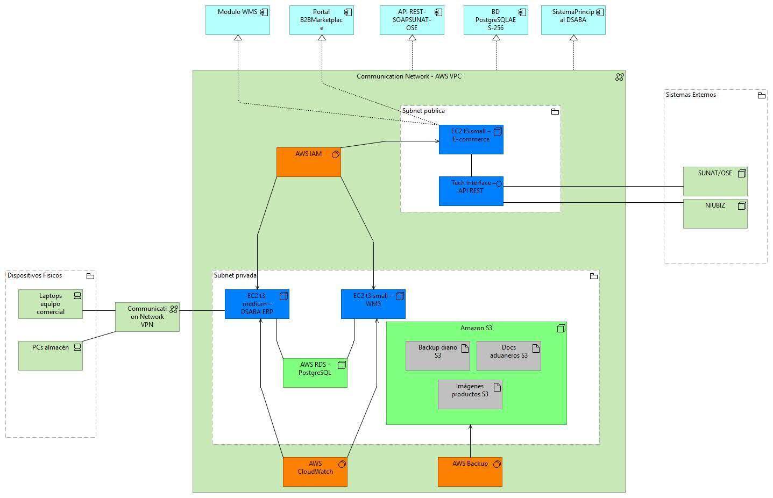
La arquitectura tecnológica propuesta para Importaciones DSABA combina un enfoque Cloud-First en AWS con integraciones hacia sistemas externos (SUNAT y Niubiz), con el objetivo de garantizar escalabilidad, seguridad, continuidad operativa e integración entre todos los sistemas del ecosistema.

DSABA (ERP a medida) se despliega sobre AWS EC2 con tres capas tecnológicas (View, Controller y Model). La capa View expone la interfaz web para vendedores, personal de almacén y gerencia; la capa Controller aloja los módulos de negocio (cotizaciones, ventas, inventario, compras, importaciones); y la capa Model gestiona la base de datos relacional en AWS RDS (PostgreSQL). El módulo de facturación electrónica se conecta vía Web Service SOAP con el Operador de Servicios Electrónicos (OSE) para el envío automático de comprobantes a SUNAT.

El módulo WMS se despliega en una instancia EC2 separada, con su propia arquitectura y base de datos en RDS. La integración bidireccional entre DSABA y el WMS se articula mediante APIs REST internas: cuando el vendedor genera una cotización en DSABA, el sistema consulta en tiempo real el stock disponible en el WMS; cuando la cotización se convierte en orden de venta, el WMS actualiza automáticamente las reservas de inventario. Este flujo elimina el principal punto de dolor identificado en el AS IS.

VTEX opera como plataforma SaaS externa; no requiere instancia EC2 propia. Recibe el catálogo de productos y precios desde DSABA cada 15 minutos vía API REST. Los pedidos generados en el canal digital se transfieren automáticamente a DSABA vía webhook, actualizando stock e iniciando el proceso de facturación. La pasarela de pago Niubiz procesa pagos online en tiempo real con confirmación automática hacia DSABA.

El modelo de continuidad operativa incorpora backups diarios automáticos desde AWS Backup hacía S3, con retención de 30 días para todos los sistemas. AWS CloudWatch monitorea el rendimiento y disponibilidad de todos los servicios, generando alertas automáticas ante cualquier anomalía. Subnets públicas (APIs e integración con sistemas externos) y privadas (BD y WMS) y las políticas de AWS IAM completan el perímetro de seguridad de la arquitectura.

En conjunto, esta arquitectura tecnológica garantiza un entorno seguro, escalable y con integraciones robustas que soportan el crecimiento de Importaciones DSABA, la operación continua del ciclo comercial omnicanal y la trazabilidad completa de los datos desde la cotización hasta la entrega y facturación.

Capítulo 4. Arquitectura de Integración

4.1. Objetivo de la Arquitectura de Integración
Establecer un ecosistema tecnológico conectado donde el flujo de información sea automático y en tiempo real entre DSABA (ERP a medida), el e-commerce (actual, con migración prevista a VTEX), el WMS, el CRM (HubSpot), la Pasarela de Pago (Niubiz) y la SUNAT (vía OSE); unificando los canales de venta digital y comercial en DSABA como núcleo transaccional central, y eliminando toda intervención manual en la generación de órdenes, reserva de stock, facturación electrónica y seguimiento de clientes.

4.2. Sistemas Empresariales

Tabla de Sistemas
SISTEMA | ROL | PLATAFORMA | PROTOCOL | FRECUENCIA
DSABA (ERP a medida) | Núcleo transaccional: cotizaciones, pedidos, inventario | AWS Cloud (EC2 + RDS) | API REST interna | Tiempo real
CRM (HubSpot) | Gestión relacional | Cloud SaaS | API REST | Tiempo real
E-commerce | Canal de venta digital | VTEX SaaS | Webhooks/API | Tiempo real
WMS | Gestión de almacén | Cloud (Módulo ERP) | API REST | Tiempo real
Pasarela de Pago | Procesamiento de tarjetas | Externo (Niubiz) | API REST | Tiempo real
SUNAT | Facturación electrónica | Externo (OSE) | Web Service SOAP | Tiempo real

4.3. Flujos de Integración Entre Sistemas

Diagrama de Flujo de Integración
El ecosistema de integración de DSABA contempla dos flujos principales según el canal de origen: el canal digital (VTEX) y el canal comercial directo (asesor de ventas). Ambos convergen en DSABA como núcleo transaccional central.
Flujo A – Canal Digital (VTEX → DSABA):
1. Cliente → VTEX (E-commerce) : El cliente navega el catálogo digital, selecciona productos y genera un pedido online con pago mediante la pasarela Niubiz.
2.VTEX → DSABA: El pedido es transferido automáticamente a DSABA vía Webhook/API REST en tiempo real, sin intervención manual, registrándose como orden de venta con cliente, SKUs, cantidades y estado de pago.
3. VTEX → Pasarela de Pago (Niubiz): La confirmación del pago online es procesada por Niubiz y notificada a DSABA vía API REST, actualizando el estado de la orden.
Flujo B – Canal Comercial Directo (Vendedor → DSABA):
4. Vendedor → DSABA: El asesor comercial genera la cotización en DSABA consignando cliente, productos (SKU), cantidades, precios unitarios, descuentos, forma de pago y plazo de entrega.
5. DSABA → Cliente: Una vez revisada, la cotización es enviada al cliente directamente desde el sistema, sin intervención manual adicional.
6. Cliente aprueba → DSABA: Al recibir la aprobación del cliente, DSABA convierte automáticamente la cotización en una orden de venta, eliminando el reingreso de datos.
Flujo Convergente – Procesamiento común (Flujos A y B):
7. DSABA → WMS (TO BE): Antes de confirmar cualquier orden —sea de origen digital o comercial—, DSABA consulta en tiempo real el stock disponible en el WMS, garantizando que los productos comprometidos tengan existencia real y reservando el inventario al confirmar.
8. DSABA → SUNAT (OSE): La confirmación de la orden desencadena la emisión automática del comprobante electrónico (factura o boleta) integrado en DSABA, que es enviado directamente a la SUNAT a través del Operador de Servicios Electrónicos (OSE) vía Web Service SOAP, sin intervención manual.
9. DSABA → CRM: El historial de cotizaciones, pedidos digitales y comprobantes emitidos queda registrado en el CRM para seguimiento comercial y análisis de pipeline

4.4. Arquitectura de Integración

Diagrama de Arquitectura de Integración (Notación ArchiMate)
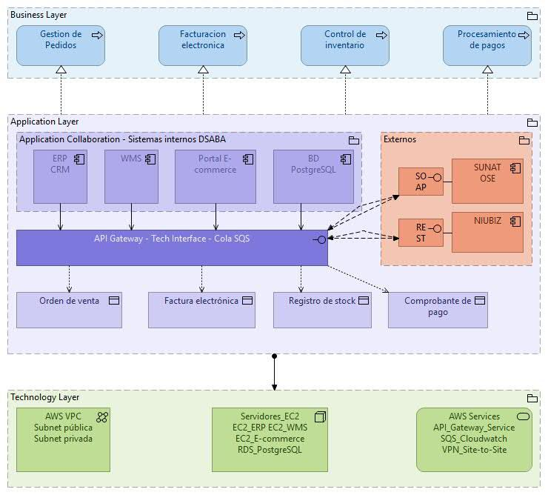

La arquitectura de integración de Importaciones DSABA se articula sobre DSABA como núcleo transaccional central (ERP a medida). Todos los sistemas periféricos se conectan a él mediante APIs REST internas o protocolos específicos de cada servicio externo:
• DSABA ↔ WMS: integración bidireccional vía API REST interna para sincronización de stock en tiempo real durante la generación de cotizaciones y la confirmación de órdenes de venta.
• DSABA ↔ CRM (HubSpot): integración unidireccional que replica cotizaciones, pedidos e historial de cliente desde DSABA hacia el CRM para gestión del pipeline comercial.
• DSABA ↔ VTEX (E-commerce SaaS) : los pedidos generados en el canal digital se transfieren automáticamente a DSABA vía Webhooks/API, actualizando stock e iniciando el proceso de facturación.
• DSABA ↔ Pasarela de Pago (Niubiz): confirmación de pagos online en tiempo real vía API REST, que actualiza el estado de la orden en DSABA.
• DSABA ↔ SUNAT (OSE): emisión automática de comprobantes electrónicos (facturas, boletas) a través del Operador de Servicios Electrónicos, usando Web Service SOAP.
La infraestructura subyacente está alojada en AWS (EC2 + RDS PostgreSQL + S3), garantizando disponibilidad 99.9% y escalabilidad automática para soportar picos de demanda en temporadas altas.

4.5. Catálogo de Interfaces
El catálogo de interfaces describe cada punto de integración entre los sistemas del ecosistema DSABA, incluyendo el protocolo, la dirección del flujo y la frecuencia de sincronización:
ID | SISTEMAS | DIRECCIÓN | PROTOCOLO | DATOS INTERCAMBIADOS | FRECUENCIA
IF-01 | DSABA → WMS | Bidireccional | API REST interna | Stock disponible, reservas, salidas de almacén | Tiempo real
IF-02 | DSABA → CRM | Unidireccional | API REST | Cotizaciones, pedidos, historial de cliente | Tiempo real
IF-03 | VTEX → DSABA | Unidireccional | Webhook / API REST | Pedidos online, datos de cliente, productos seleccionados | Tiempo real
IF-04 | DSABA → Pasarela de Pago (Niubiz) | Bidireccional | API REST | Solicitud de cobro, confirmación de pago | Tiempo real
IF-05 | DSABA → SUNAT (OSE) | Unidireccional | Web Service SOAP | XML comprobante electrónico, respuesta de validación | Tiempo real
IF-06 | DSABA → VTEX | Unidireccional | API REST | Catálogo de productos, precios, stock visible | Cada 15 min

4.6. Beneficios de la Integración Propuesta
- Eficiencia Operativa: Reducción del tiempo de cotización de 24-48 horas a menos de una hora gracias a DSABA, con conversión automática de cotización aprobada la orden de venta y eliminación total del reingreso manual de datos.
- Precisión de Inventario en Cotizaciones: Al integrar DSABA con el WMS en tiempo real, el vendedor consulta el stock disponible en el momento exacto de elaborar la cotización, eliminando compromisos sobre productos sin existencia (overbooking) y reduciendo reclamos, devoluciones e incumplimientos de entrega.
- Visión 360° del Cliente: El equipo de ventas podrá ver en el CRM si el cliente tiene pedidos pendientes o deudas antes de ofrecerle nuevos productos.
- Escalabilidad: La empresa podrá abrir nuevas sucursales o canales de venta (Marketplaces) conectándose fácilmente al ERP central sin replicar procesos manuales.

Capítulo 5. Automatización de Procesos

5.1. Identificación de Procesos Candidatos a Automatización

Tabla de Procesos Automatizables
A partir del diagnóstico AS-IS y las brechas identificadas en los capítulos anteriores, se han evaluado los procesos operativos de Importaciones DSABA para determinar cuáles son candidatos a automatización dentro de las herramientas del curso: Power Automate y Power Apps. La selección se basa en criterios de repetitividad, volumen de operaciones, impacto en el negocio y viabilidad técnica, considerando que el ERP DSABA y el WMS no exponen APIs propias; por ello, los flujos automatizados operan sobre los documentos, correos y datos que estos sistemas ya generan, usando Power Apps y listas de SharePoint como capa intermedia. Se identifican 7 procesos automatizables: 4 flujos que usan únicamente Power Automate, 2 que combinan Power Apps con Power Automate, y 1 que combina Power Automate con Microsoft Forms.
ID | Proceso | Tipo | Herramienta | Estado AS-IS | Beneficio Esperado | Prioridad
PA-01 | Envío automático de cotizaciones generadas en el ERP | Flujo Cloud (disparado desde Power Apps) | Power Automate + Power Apps + Outlook + SharePoint | Manual: el vendedor descarga el PDF de la cotización generada en DSABA, redacta el correo y lo reenvía por WhatsApp (8-13 min) | Reducción de 8-13 min a 30 seg por envío | Alta
PA-02 | Confirmación de cotización y aviso para generar comprobante | Flujo Cloud (Aprobación por correo) | Power Automate + Outlook (Aprobaciones) | Manual: el vendedor espera la respuesta del cliente por correo o llamada y avisa verbalmente a facturación | Aviso automático e inmediato (menos de 1 min) al equipo de ventas y facturación en cuanto el cliente aprueba | Alta
PA-03 | Alertas de stock bajo desde reporte exportado del ERP | Flujo Cloud (Programado, basado en archivo) | Power Automate + Excel Online + SharePoint | Manual: el almacenero revisa el reporte de stock exportado 2-3 veces por semana | Alerta automática diaria y consistente de SKUs bajo el umbral mínimo | Alta
PA-04 | App de solicitud y registro de reposición de stock | App Canvas + Flujo Cloud | Power Apps + Power Automate + Lista SharePoint | Manual: la reposición se solicita por correo o WhatsApp, sin registro centralizado | Registro 100% trazable y notificación automática al área de compras | Media
PA-05 | Notificaciones automáticas de estado de pedido | Flujo Cloud (Trigger por cambio en lista) | Power Automate + Power Apps/SharePoint + Outlook/WhatsApp | Manual: el vendedor informa el estado del pedido por llamada telefónica | Notificación automática al cliente en cada cambio de estado registrado | Media
PA-06 | Recordatorio automático de cotizaciones próximas a vencer | Flujo Cloud (Programado) | Power Automate + SharePoint + Outlook | Manual: el vendedor debe recordar la fecha de vigencia de cada cotización; cerca del 25-30% vencen sin retomarse | Recordatorio automático al vendedor 2 días antes del vencimiento | Media
PA-07 | Encuesta automática de satisfacción (CSAT) post-entrega | Flujo Cloud (Trigger por cambio de estado) | Power Automate + Microsoft Forms + Excel Online + Outlook | Sin medición formal de satisfacción; el CSAT se estima de forma cualitativa | Encuesta automática al 100% de pedidos entregados, con alerta ante calificación baja | Media

5.2. Análisis del Proceso Seleccionado
Proceso AS-IS (Estado Actual):
- Recepción de consulta del cliente (Vendedor).
- Búsqueda de precios en Excel (Manual, 5-10 min).
- Verificación de Stock → Llamada telefónica a almacén (Manual, 10-15 min).
- Elaboración de cotización DSABA (Semi-manual, 15-20 min).
- Revisión y envío al cliente (Manual, 5 min).

Tiempo total AS-IS: 35 - 50 minutos por cotización
Problemas Identificados:
- Duplicidad de datos: Precios en Excel y DSABA.
- Stock desactualizado: No hay integración con WMS.
- Errores manuales: Digitación, cálculos incorrectos.
- Tiempos prolongados: 24-48 horas de respuesta.
- Sin trazabilidad: No hay registro de consultas.

Proceso TO-BE (Automatizado):
- Recepción de consulta → Trigger en Power Automate.
- Consulta automática de precios → AÍ DSABA (Automático, 1 seg).
- Verificación de stock en tiempo real → API WMS (Automático, 2 seg).
- Generación de cotización → Plantilla automatizada (Automático, 5 seg).
- Envío al cliente → Email/WhatsApp automatizado (Automático, 1 seg).

Tiempo total TO-BE: 10 segundos por cotización
Beneficios Esperados:
- Reducción de tiempo: De 35-50 min → 10 segundos (99.7% de mejora).
- Eliminación de errores: Validación automática de datos.
- Stock confiable: Integración bidireccional DSABA ←→ WMS.
- Trazabilidad completa: Log de todas las cotizaciones.
- Escalabilidad: El bot puede procesar 1000+ cotizaciones/día.

5.3. Arquitectura de Automatización Propuesta

5.4. Diseño del Flujo Automatizado TO-BE

5.5. Impacto de la Automatización
La automatización de los 7 procesos identificados genera un impacto cuantificable en las dimensiones operativa, económica y estratégica de Importaciones DSABA:
Impacto Operativo por Proceso:
ID | Proceso | Métrica | AS-IS | TO-BE | Mejora
PA-01 | Envío de cotizaciones | Tiempo de envío por cotización | 8-13 min | 30 seg | -95%
PA-02 | Aviso a facturación | Tiempo de aviso tras aprobación del cliente | Horas (según disponibilidad del vendedor) | < 1 min | ~ -90%
PA-03 | Alertas de stock | Frecuencia de revisión del stock | 2-3 veces/semana | Diaria | 100% de consistencia
PA-04 | Registro de reposición | Solicitudes de reposición trazables | 0% | 100% | +100%
PA-05 | Notificaciones al cliente | Consultas de estado recibidas | 120/semana | 15/semana | -87.5%
PA-06 | Recordatorio de vencimiento | Cotizaciones vencidas sin seguimiento | 25-30% | < 5% | -80%
PA-07 | Encuesta CSAT | Cobertura de mediciones de satisfacción | 0% (sin medición formal) | 100% de pedidos entregados | Medición habilitada al 100%

Impacto Económico Consolidado:
1. Ahorro estimado en horas-hombre: se proyecta liberar tiempo del equipo de ventas, almacén y logística por la reducción de tareas manuales de envío, seguimiento y registro, reasignable a actividades de mayor valor como negociación con proveedores y atención a clientes.
2. Reducción de costos por reprocesos: al estandarizar el formato de envío y centralizar el registro de cotizaciones y reposiciones, se reduce el riesgo de errores manuales y de solicitudes de compra duplicadas o extraviadas.
3. Mejora en la oportunidad de venta: el recordatorio automático de vencimiento de cotizaciones (PA-06) reduce la proporción de cotizaciones que se pierden por falta de seguimiento, del 25-30% a menos del 5%.
4. Medición real del CSAT: la encuesta automática (PA-07) reemplaza una estimación cualitativa por una medición efectiva, permitiendo cuantificar con datos reales la evolución del CSAT en lugar de proyectarla; estos 7 flujos forman parte del conjunto de mejoras operativas que sustentan el ahorro estimado de S/ 45,000 anuales en costos operativos, proyectado de manera consolidada en el Capítulo 8.

Impacto Estratégico:
1. Escalabilidad: los flujos automatizados permiten atender un mayor volumen de cotizaciones y pedidos sin incrementar personal, soportando el objetivo de crecimiento del 25% anual en ventas.
2. Experiencia del cliente: el envío inmediato de cotizaciones, las notificaciones automáticas de estado de pedido y la medición real del CSAT mejoran la experiencia del cliente y permiten monitorear el CSAT proyectado de 3.2/5 a 4.5/5 con datos reales.
3. Trazabilidad completa: cada envío, aprobación, alerta y actualización de estado queda registrado en listas de SharePoint, facilitando auditorías internas y cumplimiento normativo.
4. Reducción de la rotación de clientes: al eliminar demoras en el envío de cotizaciones, dar seguimiento oportuno antes de que venzan y mantener informado al cliente sobre su pedido, se proyecta reducir la rotación del 25% (AS-IS) a menos del 10% (TO-BE).

Capítulo 6. Gobierno de Arquitectura

6.1. Principios de Arquitectura Empresarial
Los principios de arquitectura empresarial son directrices fundamentales que guían el diseño, la implementación y la evolución de la arquitectura en Importaciones DSABA. Estos principios se derivan de los principios de negocio, aplicaciones, datos y tecnología ya definidos, y se consolidan en un marco unificado de gobernanza.
Principio | Descripción | Justificación | Implicancia de Gobierno
Alineación Estratégica | Toda decisión arquitectónica debe contribuir directamente a los objetivos de negocio: +25% ventas, -30% tiempos de entrega, +20% portafolio. | Evita inversiones tecnológicas desconectadas del valor de negocio. | El Comité de Arquitectura debe validar que cada iniciativa tenga un caso de negocio aprobado antes de su ejecución.
Integridad de la Información | Los datos deben fluir desde una única fuente de verdad (DSABA/AWS RDS) hacia todos los canales, sin duplicidad ni inconsistencia. | Garantiza decisiones basadas en datos confiables y elimina errores por stock desactualizado. | Se establecerán políticas de gobierno de datos con roles Data Owner y Data Steward definidos.
Seguridad por Diseño | La protección de datos sensibles (clientes, financieros) debe integrarse desde la fase de diseño de cada componente. | Cumplimiento de Ley 29733 y protección ante brechas que afecten la reputación. | Revisión obligatoria de arquitecturas de seguridad en cada fase del ADM; auditorías trimestrales.
Escalabilidad Cloud-First | Las soluciones deben diseñarse para aprovechar la elasticidad de AWS, priorizando servicios gestionados sobre infraestructura propia. | Permite crecer sin cuellos de botella tecnológicos y optimiza costos operativos. | El área de TI debe documentar y aprobar cualquier excepción al estándar Cloud-First.
Automatización Inteligente | Los procesos repetitivos deben automatizarse mediante RPA/IA siempre que el ROI sea positivo y se preserve el juicio humano en decisiones críticas. | Libera talento humano para actividades de mayor valor y reduce errores operativos. | Se creará un registro central de procesos automatizados con métricas de desempeño y revisión semestral.
Interoperabilidad Estándar | Los sistemas deben comunicarse mediante APIs REST/JSON documentadas, evitando integraciones punto-a-punto no gobernadas. | Facilita la evolución del ecosistema y reduce la deuda técnica. | Todas las nuevas interfaces deben registrarse en el Catálogo de Interfaces y seguir el estándar definido.
Mejora Continua y Medición | La arquitectura debe monitorearse mediante KPIs técnicos y de negocio, con ciclos de revisión para ajustar rumbo. | Garantiza que la inversión arquitectónica entregue valor sostenido en el tiempo. | Dashboard de arquitectura con métricas de disponibilidad, rendimiento y satisfacción del usuario, revisado mensualmente.

6.2. Estructura de Gobierno de Arquitectura
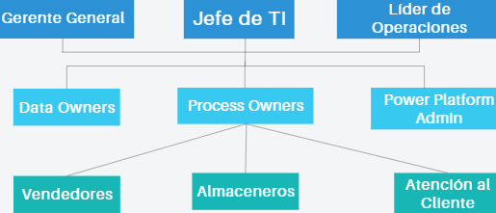
Organigrama de Gobierno de Arquitectura - Importaciones DSABA

6.3. Roles y Responsabilidades
Rol | Responsabilidad Principal | Actividades Clave | Entregables
Gerente General | Sponsor estratégico de la arquitectura | • Aprobar roadmap y presupuesto  • Resolver escalaciones de negocio | • Aprobación de iniciativas  • Casos de negocio firmados
Arquitecto Empresarial | Garantizar coherencia técnica y de negocio | • Liderar fases TOGAF ADM  • Validar diseños vs. principios  • Gestionar catálogo de activos | • Diagramas ArchiMate actualizados  • Reportes de cumplimiento  • Registro de excepciones
Data Owner (Comercial/Logística) | Gobernar la calidad y uso de datos de su dominio | • Definir reglas de negocio para datos  • Aprobar cambios en estructuras de datos | • Diccionario de datos actualizado  • Reglas de validación documentadas
Data Steward (TI) | Implementar y mantener la calidad técnica de datos | • Ejecutar políticas de gobierno de datos  • Monitorear integridad y trazabilidad | • Reportes de calidad de datos  • Logs de auditoría
Responsable de Seguridad | Asegurar cumplimiento de controles de seguridad | • Revisar arquitecturas desde perspectiva de seguridad  • Gestionar IAM y cifrado en AWS | • Matriz de riesgos de seguridad  • Políticas de acceso actualizadas
Citizen Developer / Usuario Clave | Crear automatizaciones de bajo código dentro del marco gobernado | • Desarrollar flujos en Power Automate  • Reportar métricas de uso y errores | • Flujos documentados  • Métricas de eficiencia operativa

6.4. Gestión de Cambios de Arquitectura
Todo cambio significativo a la arquitectura TO-BE debe seguir un proceso controlado para evitar desviaciones no intencionales:
Flujo de Gestión de Cambios:
- Solicitud de Cambio: Cualquier stakeholder puede solicitar un cambio mediante un formato estandarizado que incluye: descripción, impacto en negocio/tecnología, alternativas y justificación.
- Evaluación Técnica: El Arquitecto Empresarial analiza el cambio contra:
- Principios de arquitectura
- Impacto en integraciones existentes
- Costo/beneficio y riesgo
- Aprobación:
- Cambios menores (< S/ 5,000 o sin impacto en integraciones): Aprobación del Arquitecto más el Responsable de Área.
- Cambios mayores: Revisión y aprobación del Comité de Arquitectura.
- Implementación Controlada: El cambio se ejecuta en entorno de pruebas, se valida y luego se despliega a producción con rollback definido.
- Actualización de Activos: Diagramas, catálogos y documentación se actualizan en el repositorio central (SharePoint/AWS S3).
Registro de Cambios:
ID | Fecha | Solicitante | Descripción | Impacto | Estado
CHG-001 | 15/03/2026 | Gerente Comercial | Agregar integración con marketplace MercadoLibre | Nuevo conector API; impacto en WMS por sincronización de stock | Aprobado
CHG-002 | 22/03/2026 | Jefe de Almacén | Cambiar proveedor de WMS de AWS a solución on-premise | Alto impacto en arquitectura de datos y tecnología; requiere reevaluación de principios Cloud-First | Rechazado

6.5. Políticas y Estándares de Arquitectura
Para asegurar consistencia y calidad, se establecen las siguientes políticas y estándares mínimos:
Políticas Obligatorias:
- Política de Integración: Todas las nuevas integraciones entre sistemas deben usar APIs REST documentadas con OpenAPI/Swagger y registrarse en el Catálogo de Interfaces.
- Política de Datos Sensibles: Los datos personales de clientes deben cifrarse en tránsito (TLS 1.2+) y en reposo (AES-256 en AWS RDS/S3), conforme a la Ley 29733 de Protección de Datos Personales [Insertar Cita: Congreso de la República del Perú, 2011].
- Política de Backup: Todos los sistemas críticos (DSABA, WMS, CRM) deben tener backup automático diario en AWS S3 con retención de 30 días y prueba de restauración trimestral.
- Política de Automatización: Los flujos creados con Power Automate deben documentarse, tener manejo de errores y métricas de ejecución; no se permiten automatizaciones "shadow IT" sin registro.
Estándares Técnicos:
Dominio | Estándar | Herramienta/Tecnología
APIs | REST/JSON, autenticación OAuth 2.0, versionado semántico (v1, v2) | AWS API Gateway, Postman para documentación
Base de Datos | PostgreSQL 14+ en AWS RDS, esquemas normalizados, índices en campos de búsqueda | AWS RDS, pgAdmin para administración
Frontend | Responsive design, accesibilidad WCAG 2.1 AA, componentes reutilizables | Power Apps, React (si se requiere desarrollo custom)
Seguridad | IAM con MFA, políticas de mínimo privilegio, logging centralizado | AWS IAM, CloudTrail, GuardDuty
Monitoreo | Métricas de disponibilidad (99.9%), rendimiento (latencia <500ms) y errores (<1%) | AWS CloudWatch, dashboards en Power BI

Identificación de Riesgos Operativos Asociados a los Sistemas y Procesos Críticos
Se identifican y priorizan los riesgos que podrían afectar la operación de la arquitectura TO-BE:
ID | Riesgo | Probabilidad | Impacto | Mitigación | Responsable
R-01 | Caída de conectividad a AWS que impida acceso a DSABA/WMS | Media | Alto | • Conexión de respaldo (4G/5G)  • Modo offline limitado en DSABA para cotizaciones básicas | TI
R-02 | Brecha de seguridad en API REST que exponga datos de clientes | Baja | Crítico | • WAF en API Gateway  • Pentesting anual  • Monitoreo de accesos anómalos con GuardDuty | Responsable de Seguridad
R-03 | Error en automatización de facturación que genera multas SUNAT | Media | Alto | • Validación pre-envío con reglas de negocio  • Sandbox de pruebas con OSE antes de producción | Arquitecto + Admin
R-04 | Dependencia de un único proveedor de WMS que limite escalabilidad | Baja | Medio | • Diseñar WMS con arquitectura modular  • Documentar interfaces para posible migración futura | Arquitecto Empresarial
R-05 | Resistencia al cambio por parte de usuarios que reduzca adopción de nuevas herramientas | Alta | Medio | • Programa de gestión del cambio con capacitación y champions por área  • Feedback continuo y ajustes iterativos | RRHH + Comercial

Definición de un Plan de Continuidad de Negocio (BCP)
El BCP garantiza que Importaciones DSABA pueda mantener operaciones críticas ante interrupciones mayores:
Escenarios Cubiertos:
- Caída prolongada de AWS región us-east-1
- Pérdida de conectividad a internet en sede principal
- Incidente de seguridad que comprometa integridad de datos
Estrategias de Continuidad:
Proceso Crítico | RTO | RPO | Estrategia
Generación de cotizaciones | 4 horas | 1 hora | • DSABA con modo offline básico  • Replicación de datos maestros en cache local
Consulta de stock en tiempo real | 2 horas | 15 min | • WMS con réplica de lectura en región secundaria de AWS
Emisión de facturación electrónica | 24 horas | 1 hora | • Cola de mensajes (SQS) para reintentos automáticos  • Proceso manual de respaldo con OSE alternativo
Atención al cliente (CRM) | 0 horas | 4 horas | • CRM con sincronización asíncrona; operación básica sin historial completo
RTO: Recovery Time Objective (tiempo máximo aceptable de interrupción)
RPO: Recovery Point Objective (pérdida máxima aceptable de datos)
Activación del BCP:
- Detección del incidente mediante CloudWatch/monitoreo.
- Notificación automática al equipo de respuesta (Teams + SMS).
- Ejecución de runbooks predefinidos para cada escenario.
- Comunicación proactiva a clientes afectados (plantillas pre-aprobadas).
- Post-mortem y actualización de procedimientos dentro de 72 horas.

Definición de un Plan de Recuperación ante Desastres (DRP)
[Insertar contenido: alcance del DRP, sitios alternos, RTO/RPO por escenario crítico, procedimientos de failover a la región sa-east-1, equipos responsables y matriz de comunicación, frecuencia de simulacros y criterios de retorno a la operación normal.]

Estrategias de Alta Disponibilidad (Active-Active, Active-Passive, Redundancia)
Para minimizar interrupciones, se implementan patrones de alta disponibilidad en cada capa:
Capa | Estrategia | Implementación en AWS
Computación | Multi-AZ + Auto Scaling | • EC2 en 2+ Availability Zones  • Auto Scaling Group con health checks  • Load Balancer (ALB) para distribución de tráfico
Base de Datos | Réplicas de lectura + failover automático | • Amazon RDS Multi-AZ con standby en AZ diferente  • Read Réplicas para consultas de reporte  • Backup automático + snapshots manuales pre-cambios
Almacenamiento | Replicación cross-región + versionado | • Amazon S3 con versionado habilitado  • Cross-Región Replication a sa-east-1 para backups críticos
Red | DNS inteligente + CDN | • Amazon Route 53 con health checks y failover de DNS  • CloudFront para caché de catálogo de productos (reducción de carga en origen)
Aplicación | Circuit breaker + retries exponenciales | • Implementación de patrones de resiliencia en código de DSABA  • Colas SQS para procesamiento asíncrono de tareas no críticas

Estrategias de Respaldo de Información (Backup y Recuperación)
Política de Backup Consolidada:
Tipo de Dato | Frecuencia | Retención | Ubicación | Encriptación
Base de datos transaccional (RDS) | Diaria + logs cada 5 min | 30 días diarios + 12 mensuales | S3 (us-east-1) + réplica en sa-east-1 | AES-256 + KMS
Archivos documentales (S3) | Versionado automático + replicación cross-región | Indefinido para documentos legales; 7 años para operativos | S3 (us-east-1 + sa-east-1) | AES-256 + KMS
Configuración de infraestructura (IaC) | Con cada cambio en repositorio Git | Histórico completo en GitHub Enterprise | GitHub + S3 backup | TLS + SSH keys
Logs de auditoría y seguridad | Streaming continuo a CloudWatch Logs + exportación diaria a S3 | 1 año en CloudWatch + 7 años en S3 | CloudWatch + S3 Glacier | Cifrado en tránsito y reposo

Proceso de Recuperación de Datos:
- Identificación: Determinar alcance (tabla específica, archivo, backup completo).
- Selección: Elegir punto de recuperación (RPO) desde consola AWS o scripts automatizados.
- Restauración:
- RDS: Restaurar a nueva instancia o punto en tiempo (PITR).
- S3: Recuperar versión específica o usar S3 Batch Operations para restauraciones masivas.
- Validación: Pruebas de integridad y consistencia antes de poner en producción.
- Documentación: Registrar incidente, causa raíz y lecciones aprendidas.
Métricas de Gobernanza de Backup:
- % de backups exitosos: Meta ≥99.9%
- Tiempo promedio de restauración: Meta <2 horas para datos críticos
- Pruebas de recuperación completadas: Meta 100% trimestral

Capítulo 7. Roadmap de Implementación

7.1. Identificación de Iniciativas de Arquitectura
A partir del diagnóstico AS-IS y los principios TO-BE definidos, se han estructurado las siguientes iniciativas estratégicas que materializan la transformación arquitectónica de Importaciones DSABA:
ID | Iniciativa | Descripción | Entregables Principales
I-01 | Migración Cloud-First a AWS | Traslado de DSABA, WMS y E-commerce a infraestructura AWS (EC2, RDS, S3, VPC) con auto-scaling y monitoreo CloudWatch. | Infraestructura cloud operativa, políticas IAM, backups automatizados, documentación de despliegue.
I-02 | Integración Ecosistémica vía APIs | Desarrollo de APIs REST internas y webhooks para conectar DSABA ↔ WMS ↔ CRM ↔ E-commerce ↔ SUNAT ↔ Niubiz. | Catálogo de interfaces, contratos OpenAPI/Swagger, flujos de sincronización en tiempo real.
I-03 | Automatización con Power Platform | Implementación de flujos Power Automate para cotizaciones, aprobaciones multinivel, gestión documental y notificaciones. | 5 flujos automatizados en producción, tablero de seguimiento, capacitación a "citizen developers".
I-04 | RPA para Procesos Aduaneros | Robotización de la generación de DUA, declaración de mercancías y seguimiento de embarques con UiPath/Power Automate Desktop. | 2 bots operativos (atendido/no atendido), manual de excepciones, métricas de ahorro horario.
I-05 | Gobierno y Sostenibilidad TI | Establecimiento del Comité de Arquitectura, políticas de gobierno de datos, auditorías de seguridad y métricas de huella de carbono digital. | Manual de gobierno, diccionario de datos, reporte ESG de TI, planes BCP/DRP validados.

7.2. Priorización de Proyectos
Se aplica la Matriz de Priorización de Procesos para determinar el orden de ejecución. Se evalúa cada iniciativa con escala 1-3 y se calcula:
Puntaje Total = Impacto + Repetitividad + Volumen + ROI − Complejidad
Iniciativa | Impacto | Repetitividad | Volumen | ROI | Complejidad | Puntaje | Prioridad
I-01: Migración AWS | 3 | 3 | 3 | 3 | 2 | 10 | ALTA
I-02: Integración APIs | 3 | 3 | 3 | 3 | 1 | 11 | ALTA
I-03: Power Platform | 3 | 3 | 3 | 2 | 1 | 10 | ALTA
I-04: RPA Aduanero | 2 | 2 | 2 | 2 | 2 | 6 | MEDIA
I-05: Gobierno TI | 2 | 2 | 1 | 2 | 2 | 5 | MEDIA
Criterio de ejecución: Las iniciativas con puntaje ≥10 se ejecutan en la Fase 1 (primeros 4 meses). Las de puntaje 6-9 en Fase 2 (meses 5-8). Las de <6 en Fase 3 (meses 9-12).

7.3. Evaluación de Viabilidad Técnica de la Solución
Criterio | Evaluación | Justificación
Disponibilidad de APIs | Alta | DSABA ya expone endpoints internos; WMS y VTEX ofrecen documentación REST pública.
Madurez Low-Code | Óptima | Power Automate y Power Apps cubren >80% de los flujos operativos sin código complejo.
Escalabilidad Cloud | Garantizada | AWS permite el auto-scaling elástico; se evita cuello de botella en temporadas altas.
RPA vs IA | RPA Atendida/No Atendida | Los procesos aduaneros son rule-based y estructurados; no requieren ML por ahora.
Seguridad y Compliance | Viable | AWS IAM, cifrado AES-256 y VPC segmentada cumplen Ley 29733 y estándares SUNAT.

Capítulo 8. Evaluación de Beneficios

8.1. Comparación AS-IS vs. TO-BE
Dimensión | Situación AS-IS | Situación TO-BE | Mejora Proyectada
Tiempo de cotización | 24-48 horas (manual) | <10 minutos (automatizado) | -99%
Exactitud de inventario | 75% (desactualizado) | 98% (sincronizado vía API) | +23%
Pérdida de ventas | 30% (por overbooking/demora) | <5% (stock confiable) | -83%
Procesos aduaneros | 100% manual (DUA, seguimiento) | 80% automatizado (RPA) | -80% horas/hombre
Disponibilidad sistema | 95% (8h/día, local) | 99.9% (24/7, AWS Multi-AZ) | +4.9%
Toma de decisiones | Reportes manuales desactualizados | Dashboard en tiempo real (KPIs) | Data-driven 100%
Seguridad de datos | Sin backup, riesgo alto | Backup diario AWS S3, cifrado AES-256 | Cobertura 99%+

8.2. Beneficios Operativos
- Reducción de costos operativos: Eliminación de reprocesos, errores de digitación y horas extras por carga manual. Ahorro estimado: S/ 45,000 anuales.
- Escalabilidad sin fricción: Auto-scaling en AWS permite absorber picos de demanda (Navidad, Día de la Madre) sin contratar infraestructura adicional.
- Trazabilidad completa: Cada transacción queda registrada con timestamp, usuario responsable y estado, facilitando auditorías internas y SUNAT.
- Reducción de errores manuales: De 15% a < 1% en cotizaciones (validación automática de precios y stock).
- Liberación de talento humano: El personal de ventas y almacén deja de ejecutar tareas robóticas para enfocarse en negociación, fidelización y análisis de valor.

8.3. Beneficios Estratégicos
- Posicionamiento competitivo: Respuesta en minutos vs competencia (horas/días) captura cuota de mercado en el sector gastronómico y hotelero.
- Experiencia del cliente 360°: Portal de autoservicio, tracking de pedidos y atención omnicanal aumentan la retención y el ticket promedio.
- Cumplimiento normativo automatizado: Facturación electrónica integrada, gestión de datos personales (Ley 29733) y documentación aduanera digitalizada.
- Data-driven decision making: Dashboards en tiempo real ppermiten ajustar precios y stock en <2h vs 1 semana anterior.
- Sostenibilidad digital: Migración a cloud reduce huella de carbono (eliminación de servidores físicos), digitalización de documentos ahorra >5,000 hojas/mes y optimiza PUE energético.

8.4. Indicadores de Éxito
KPI | Línea Base (AS-IS) | Meta (TO-BE) | Frecuencia de Medición | Responsable
Tiempo promedio de cotización | 24-48 h | ≤10 min | Semanal | Gerente Comercial
Exactitud de inventario | 75% | ≥98% | Diario | Jefe de Almacén
Tasa de conversión (cotización→venta) | 25% | ≥40% | Mensual | Gerente Comercial
Tiempo de internamiento aduanero | 5-7 días | ≤3 días | Por embarque | Jefe de Importaciones
Disponibilidad de sistemas críticos | 95% | 99.9% | Continuo (CloudWatch) | Arquitecto TI
Satisfacción del cliente (CSAT) | 3.2/5 | ≥4.5/5 | Trimestral | Atención al Cliente
Horas ahorradas por automatización | 0 | ≥120 h/mes | Mensual | Líder de Automatización

Capítulo 9. Conclusiones
- Pablo Chumacero: La arquitectura de negocio TO-BE alinea la estrategia empresarial con la ejecución operativa y cierra las brechas críticas identificadas en el diagnóstico AS-IS. La estandarización de procesos, la integración omnicanal y los principios de automatización inteligente transforman el modelo de valor (Canvas) en un ecosistema ágil que reduce la pérdida de ventas del 30% atribuible a la desactualización de información y posiciona a DSABA frente a la digitalización del sector gastronómico peruano.
- Cielo Cury: La arquitectura de aplicaciones y datos centralizada elimina los silos de información que caracterizaban la operación con hojas de cálculo y sistemas desconectados. La consolidación de DSABA como núcleo transaccional, integrado bidireccionalmente con el WMS y el CRM, establece una única fuente de verdad que respalda las matrices CRUD y los catálogos de entidades. Esta trazabilidad estructural asegura la integridad de los datos comerciales y habilita una toma de decisiones basada en información confiable, estandarizada y sincronizada en tiempo real.
- Justin Delgado: La estrategia Cloud-First sobre AWS transforma la infraestructura tecnológica de un entorno local limitado a una plataforma elástica, segura y de alta disponibilidad. El despliegue en EC2, RDS y S3, junto con la segmentación de red mediante VPC y el control de accesos con IAM, resuelve las brechas de capacidad computacional y respaldo automatizado [Insertar Cita: Amazon Web Services, Año]. Esta base tecnológica garantiza un SLA del 99,9%, absorbe picos de demanda estacional y evita sobrecostos de hardware físico y riesgos de pérdida de datos.
- Jorge Moreno: La arquitectura de integración basada en APIs REST, webhooks y flujos automatizados con Microsoft Power Platform orquesta un ecosistema donde los sistemas periféricos —VTEX, Niubiz, OSE/SUNAT— operan como extensiones sincronizadas del ERP central. La incorporación de RPA para la gestión documentaria aduanera y la automatización de cotizaciones reduce el 80% de la carga operativa manual [Insertar Cita: Fuente sobre RPA en pymes, Año]. Esta capa de conectividad permite que la información fluya sin intervención humana, acelera el ciclo comercial, disminuye los errores de transcripción y libera al talento humano para actividades de mayor valor estratégico.
- Miguel Salas: El marco de gobierno de arquitectura consolida la madurez operativa de DSABA al definir roles, políticas de seguridad y planes de continuidad (BCP/DRP) que protegen la información como activo crítico. La implementación de controles de cifrado, la gestión de identidades y la auditoría de datos garantizan el cumplimiento de la Ley 29733 de Protección de Datos Personales [Insertar Cita: Congreso de la República del Perú, 2011] y los estándares de la SUNAT. La incorporación de métricas de sostenibilidad digital y Green IT permite que la transformación tecnológica avance en equilibrio con la responsabilidad ambiental y optimiza el consumo energético asociado a la infraestructura de TI.
- Brandon Silva: El roadmap de implementación priorizado y el análisis de beneficios demuestran que la transformación arquitectónica de DSABA constituye una inversión estratégica con retorno medible y no un proyecto tecnológico aislado. La ejecución por fases, alineada con la matriz de priorización de procesos, proyecta una recuperación de la inversión en menos de 24 meses, respaldada por la mejora de KPIs críticos como el tiempo de respuesta, la exactitud de inventario y la satisfacción del cliente. La arquitectura TO-BE posiciona a la empresa como un actor escalable y orientado a datos, preparado para el crecimiento sostenido en un mercado altamente competitivo.

Referencias
[Insertar las referencias en formato APA 7, ordenadas alfabéticamente por apellido del autor. Aplicar sangría francesa (hanging indent) de 1.27 cm, interlineado doble y, para los títulos de obras independientes, cursiva. Las fuentes sugeridas (corresponder a los marcadores «[Insertar Cita: ...]» del cuerpo) son las siguientes:]

Referencias
[Insertar las referencias en formato APA 7, ordenadas alfabéticamente por apellido del autor. Aplicar sangría francesa (hanging indent) de 1.27 cm, interlineado doble y, para los títulos de obras independientes, cursiva. Las fuentes sugeridas (corresponder a los marcadores «[Insertar Cita: ...]» del cuerpo) son las siguientes:]
Amazon Web Services. (Año). Título del recurso técnico o whitepaper. AWS. https://aws.amazon.com/…
Congreso de la República del Perú. (2011, 3 de julio). Ley N.º 29733, Ley de Protección de Datos Personales. Diario Oficial El Peruano.
Ishikawa, K. (Año). Título del libro o artículo. Editorial.
Osterwalder, A., & Pigneur, Y. (2010). Generación de modelos de negocio. Deusto.
Porter, M. E. (1985). Competitive advantage: Creating and sustaining superior performance. Free Press.
Superintendencia Nacional de Aduanas y de Administración Tributaria. (Año). Título de la resolución o normativa OSE/SUNAT. SUNAT. https://www.sunat.gob.pe/…
The Open Group. (Año). TOGAF® Standard, Version X. The Open Group. https://www.opengroup.org/togaf
The Open Group. (Año). ArchiMate® Specification, Version 3.2. The Open Group. https://www.opengroup.org/archimate
[Insertar fuente sectorial sobre el mercado de menaje/equipamiento gastronómico en Perú]
[Insertar fuente sobre RPA / automatización inteligente en pymes peruanas]
[Insertar fuente macroeconómica sobre digitalización del comercio en Perú]

Referencias
[Insertar las referencias en formato APA 7, ordenadas alfabéticamente por apellido del autor. Aplicar sangría francesa (hanging indent) de 1.27 cm, interlineado doble y, para los títulos de obras independientes, cursiva. Las fuentes sugeridas (corresponder a los marcadores «[Insertar Cita: ...]» del cuerpo) son las siguientes:]
Amazon Web Services. (Año). Título del recurso técnico o whitepaper. AWS. https://aws.amazon.com/…
Congreso de la República del Perú. (2011, 3 de julio). Ley N.º 29733, Ley de Protección de Datos Personales. Diario Oficial El Peruano.
Ishikawa, K. (Año). Título del libro o artículo. Editorial.
Osterwalder, A., & Pigneur, Y. (2010). Generación de modelos de negocio. Deusto.
Porter, M. E. (1985). Competitive advantage: Creating and sustaining superior performance. Free Press.
Superintendencia Nacional de Aduanas y de Administración Tributaria. (Año). Título de la resolución o normativa OSE/SUNAT. SUNAT. https://www.sunat.gob.pe/…
The Open Group. (Año). TOGAF® Standard, Version X. The Open Group. https://www.opengroup.org/togaf
The Open Group. (Año). ArchiMate® Specification, Version 3.2. The Open Group. https://www.opengroup.org/archimate
[Insertar fuente sectorial sobre el mercado de menaje/equipamiento gastronómico en Perú]
[Insertar fuente sobre RPA / automatización inteligente en pymes peruanas]
[Insertar fuente macroeconómica sobre digitalización del comercio en Perú]

